HƯỚNG DẪN SỬ DỤNG HÓA ĐƠN ĐIỆN TỬ TVL’EVAT
PHIÊN BẢN WEB

Table of contents
Bắt đầu sử dụng 3
Đăng nhập vào website 6
Cài đặt app ký 10
Thiết lập Email gửi hóa đơn 16
Thiết lập chữ ký số 26
Khai báo danh mục 30
Khách hàng 33
Hàng hóa, dịch vụ 39
Hướng dẫn nghiệp vụ 45
Lập và phát hành hóa đơn 48
Gửi hóa đơn cho khách hàng 61
Chuyển hóa đơn điện tử thành chứng từ giấy 66
Lập hóa đơn thay thế 72
Lập và phát hành hóa đơn điều chỉnh 79
Xóa bỏ hóa đơn 85
Lập biên bản 91
Xem báo cáo hóa đơn điện tử 106
Các tiện ích chung 110
Quản lý thông tin tài khoản 113
Thay đổi mật khẩu 116
Quên mật khẩu 119
Xem thông tin mẫu hóa đơn 124
Quản lý hóa đơn 128
Ký hóa đơn hàng loạt 131
Chuyển đổi hóa đơn hàng loạt 135
Lưu trữ hóa đơn hàng loạt 139
Tạo tài khoản người mua tra cứu hóa đơn 143
Dành cho người mua hàng 148
Người mua tra cứu hóa đơn điện tử 151
Người mua ký điện tử vào hóa đơn 156
Người mua ký điện tử biên bản 158
Hướng dẫn xử lý các lỗi thường gặp 163

Bắt đầu sử dụng
Bắt đầu sử dụng

Hướng dẫn các bước bắt đầu sử dụng:

1. Đăng nhập vào website

2. Cài đặt app ký

3. Thiết lập Email gửi hóa đơn

4. Thiết lập chữ ký số

5. Khai báo danh mục
Created with the Personal Edition of HelpNDoc: Write EPub books for the iPad

Đăng nhập vào website
1. Nội dung

Hướng dẫn cách đăng nhập vào website để sử dụng dịch vụ hóa đơn điện tử.

2. Các bước thực hiện

Bước 1: Truy cập link website http://congtyinhoadon.com/ , Quý khách nhấn nút “Đăng nhập TVL’EVAT” ở góc trái màn hình.

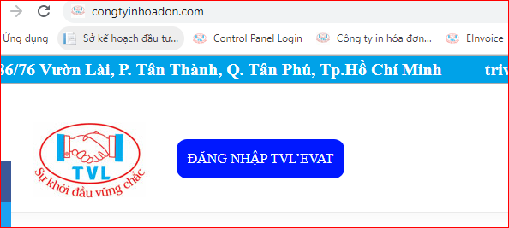

Bước 2: Màn hình Đăng nhập hiển thị, Quý khách nhập tài khoản và mật khẩu và click “Đăng nhập” để login vào website quản lý hóa đơn của Quý khách.

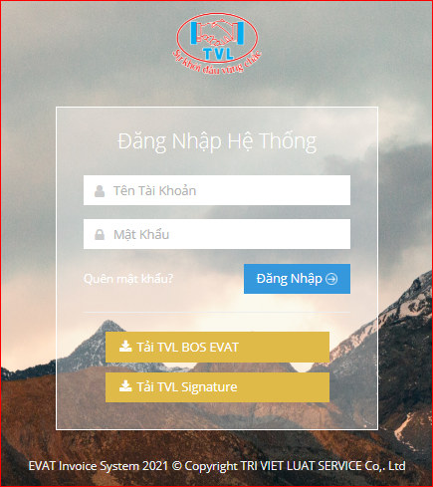

Bước 3: Đăng nhập website thành công, hệ thống hiển thị màn hình chính với đầy đủ tính năng để quý khách thực hiện quản lý hóa đơn.

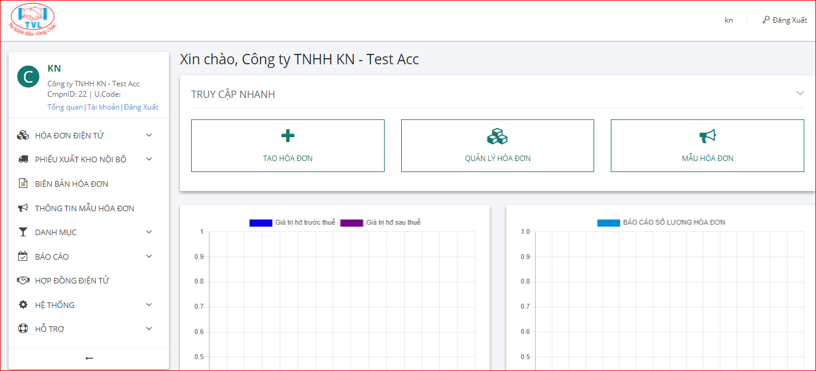

CÁM ƠN QUÝ KHÁCH ĐÃ XEM VÀ CHÚC QUÝ KHÁCH THỰC HIỆN THÀNH CÔNG!

Cài đặt app ký
1. Nội dung

Hướng dẫn cài App ký.

2. Các bước thực hiện

Bước 1: Truy cập link http://tvl.evat.vn/log , vào menu Hỗ trợ => Tải App ký

Truy cập link http://tvl.evat.vn/log => Tải TVL Signature

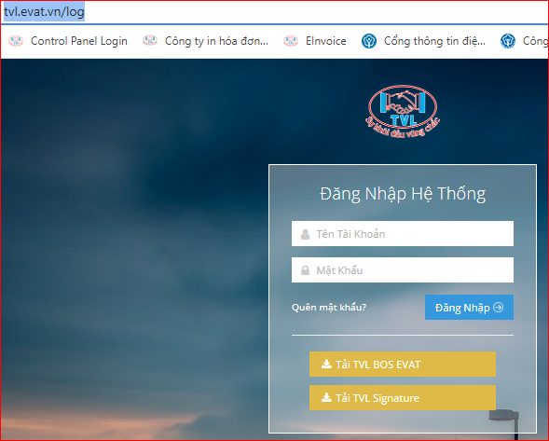

Hoặc trên giao diện quản lý hóa đơn vào menu Hỗ trợ => Tải app kí
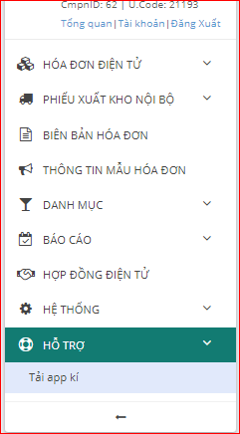
Bước 2: Double click vào file cài đặt

Hiển thị màn hình cài đặt công cụ ký hóa đơn, chọn thư mục cài đặt và click "Next >" (1) để bắt đầu quá trình cài đặt.

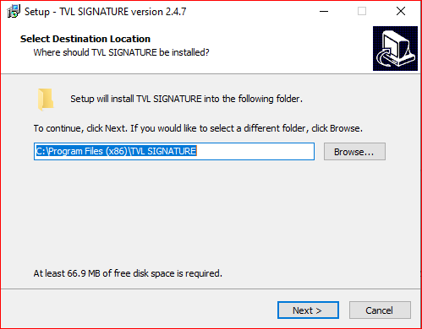

Check chọn "Create a desktop shortcut" và click "Next >" (2).

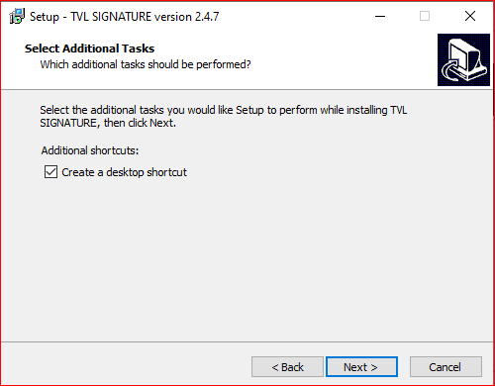

Nhấn "Install" (3) để xác nhận và tiếp tục quá trình cài đặt.

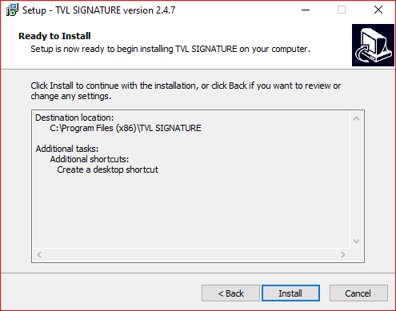

Tiếp tục nhấn "Next" (4).

Sau khi xác nhận xong ở bước trên, Quý khách vui lòng chờ ít phút để hệ thống cài đặt.

Nhấn "Finish" để hoán tất quá trình cài đặt.

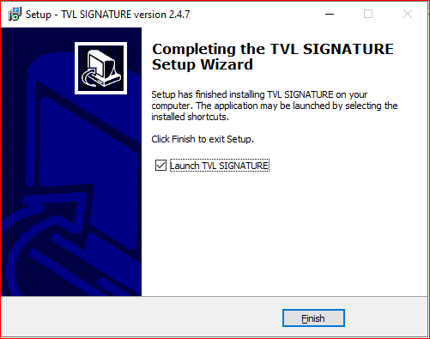

CÁM ƠN QUÝ KHÁCH ĐÃ XEM VÀ CHÚC QUÝ KHÁCH THỰC HIỆN THÀNH CÔNG!

Thiết lập Email gửi hóa đơn
1. Nội dung

Thiết lập email gửi hóa đơn là để phục vụ cho việc gửi hóa đơn điện tử đã phát hành tới khách hàng của Quý khách. Khi kế toán sử dụng chức năng gửi hóa đơn cho khách hàng, hệ thống sẽ thực hiện gửi từ địa chỉ email được thiết lập.

2. Xem phim hướng dẫn

Xem hướng dẫn cấu hình Gmail

3. Các bước thực hiện

Bước 1: Vào menu Thông tin mẫu hóa đơn

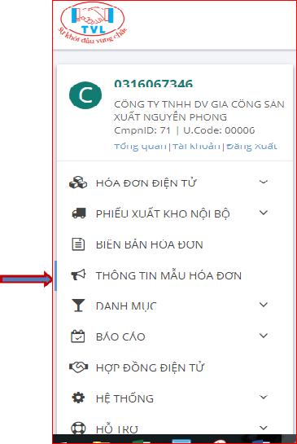

Bước 2: Màn hình Thông tin mẫu hóa đơn hiển thị, click nút “Cấu hình email”

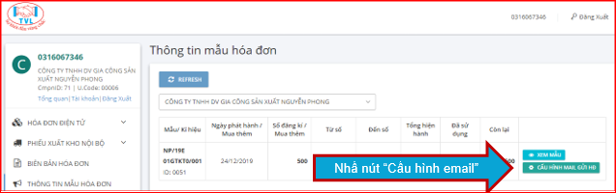

Tại hộp thoại Cấu hình email cho mẫu hóa đơn, Cấu hình lại thông tin email công ty Quý khách:

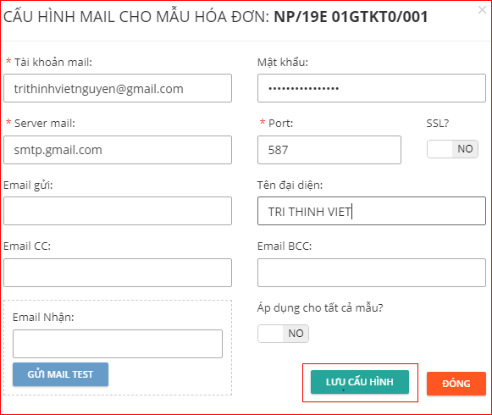

Cấu hình lại thông tin email công ty Quý khách:

  - Tài khoản: Là tài khoản đăng nhập vào email của người gửi (Ví dụ: Tài khoản Gmail, Tài khoản Yahoo...)

  - Mật khẩu:

    - Gmail: Lấy mật khẩu ứng dụng Gmail thao tác theo các bước như sau:

Bước 1: Bật xác minh 2 bước

Quý khách đăng nhập vào tài khoản Gmail, nhấn vào biểu tượng người dùng Gmail ở góc trên bên phải, sau đó nhấn Tài khoản Google.

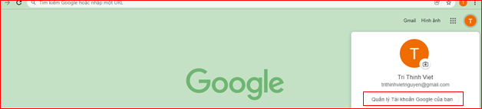

Chọn “Bảo mật” ở menu trái màn hình

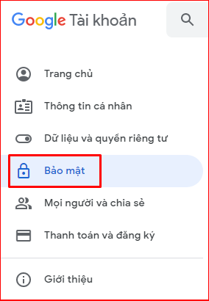

Nhấn vào phần “Xác minh 2 bước”

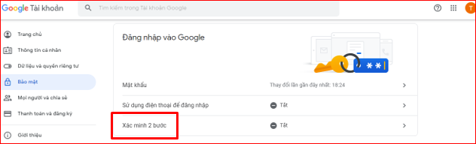

Đăng nhập lại mật khẩu gmail, nhấn “Tiếp theo”.

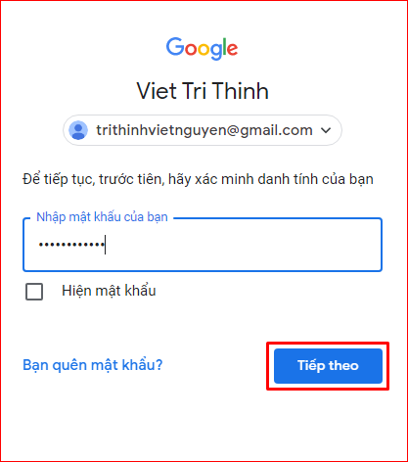

Tại phần thiết lập Xác minh 2 bước nhấn “Bắt đầu”

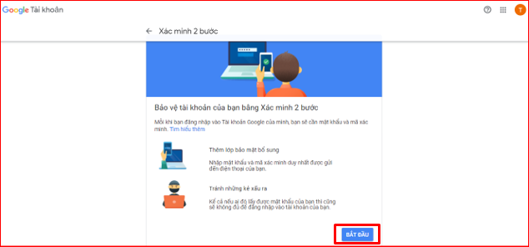
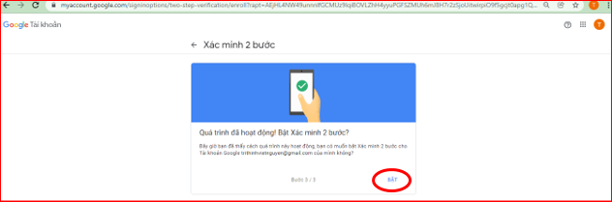
Nhập Số điện thoại để nhận mã xác minh. Sau đó, tích chọn Tin nhắn văn bản và nhấn “Tiếp theo”.

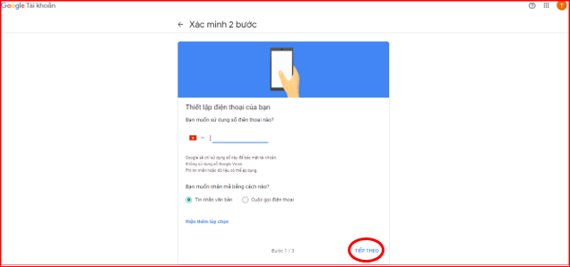

Nhập mã xác minh, được gửi đến số điện thoại ở trên. Nhấn “Tiếp theo”.

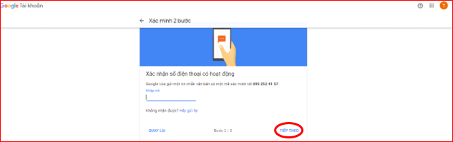

Nhấn Bật

Nhấn biểu tượng quay lại bảng thiết lập để thực hiện bước kế tiếp.

Bước 2: Lấy mật khẩu ứng dụng

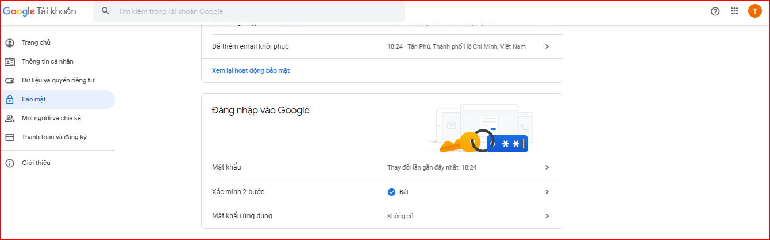

Đăng nhập lại gmail, nhấn “Tiếp theo”.

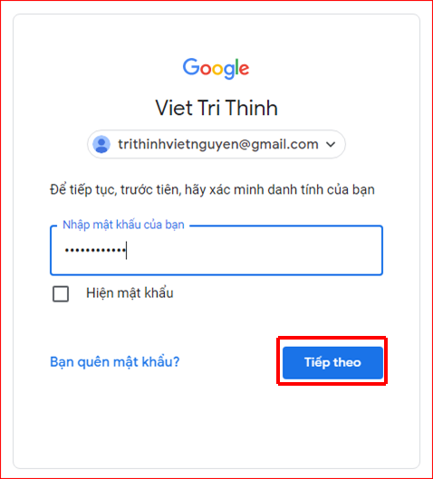

Nhập mã xác minh vừa được gửi tới điện thoại, nhấn “Tiếp theo”.

Tại phần Chọn ứng dụng chọn Khác (Tên tùy chỉnh).

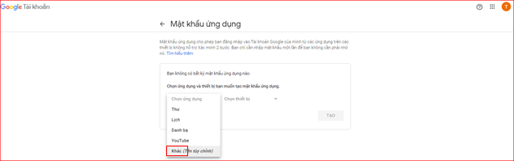

Nhập tên ứng dụng muốn tạo mật khẩu (đặt tên bất kỳ Ví dụ: MailEVAT...), nhấn “Tạo”

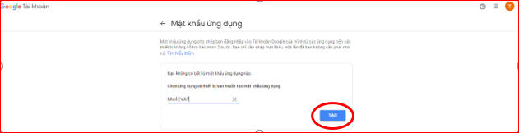

Lúc này, gmail đã tạo mật khẩu để thiết lập email gửi hóa đơn điện tử trên BOS’EVAT, anh/chị lưu lại thông tin mật khẩu này. Nhấn Xong

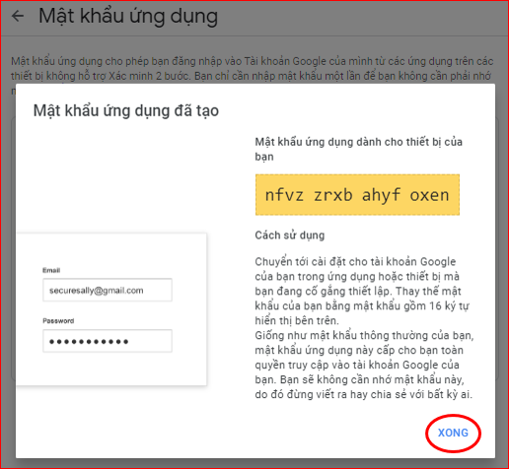

  - Mail Server, Cổng/Port:

    - Nếu là Gmail:

      - Mail Server: smtp.gmail.com

      - Cổng/Port: 587

    - Nếu là Mail công ty: Kế toán liên hệ với Quản trị mạng của công ty để được cung cấp thông tin

  - SSL?

    - Nếu bật ON: có SSL

    - Nếu OFF: không có SSL

  - Tên đại diện

  - Áp dụng cho tất cả mẫu?

    - Nếu bật ON: áp dụng email gởi đi cho tất cả các mẫu hóa đơn

    - Nếu OFF: thiết lập email riêng cho mỗi mẫu hóa đơn

  - Nhấn nút “Lưu cấu hình”, ngược lại nhấn “Đóng”

  - Quý khách có thể test gửi mail bằng cách nhập địa chỉ email nhận cần test nhấn “Gửi mail test”.

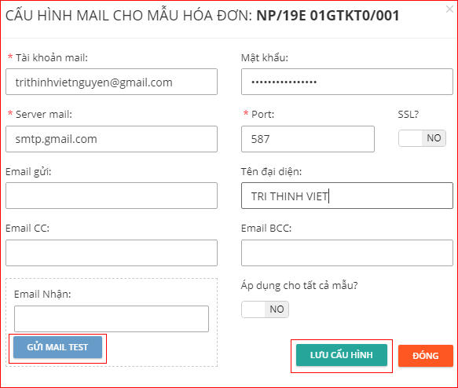

CÁM ƠN QUÝ KHÁCH ĐÃ XEM VÀ CHÚC QUÝ KHÁCH THỰC HIỆN THÀNH CÔNG!

Thiết lập chữ ký số
1. Nội dung

Hướng dẫn cách thiết lập chữ ký số

2. Các bước thực hiện

Trước khi thiết lập chữ ký số trên phần mềm HĐĐT, Quý khách cần cài chữ ký số vào máy tính trước (liên hệ nhà cung cấp chữ ký số để hướng dẫn), có hai cách để cài đặt (tuỳ vào doanh nghiệp muốn sử dụng):

Cách 1: Sử dụng thiết bị phần cứng như USB token, mỗi lần ký điện tử cần phải kiểm tra cắm vào máy tính và có nhập mã pin token.

Cách 2: Sử dụng phần mềm như P12, Khi ký thì không cần kiểm tra cắm vào máy tính và không cần nhập mã pin => không bị hư, không sợ bị lạc mất

Lưu ý:
- Mỗi công ty chỉ cần thiết lập chữ ký số 1 lần, hệ thống sẽ tự động lưu thông tin chữ ký số tại server. Các máy khác cài mới để sử dụng phần mềm HĐĐT, vẫn có thể cắm token và thực hiện ký hóa đơn bình thường mà không cần thiết lập lại chữ ký số.

- Chỉ có user Admin mới có quyền thiết lập chữ ký số

Bước 1: Vào menu Hệ thống => Cấu hình token chữ ký số

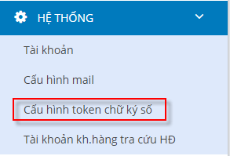

Bước 2: Chọn token

Tại Màn hình Thiết lập chữ ký số click nút “Thêm Token”

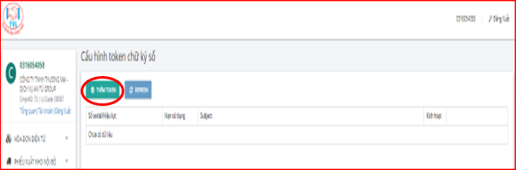

Quý khách kiểm tra cắm chữ lý số vào máy và nhấn "OK" để tiếp tục, ngược lại nhấn "Cancel"

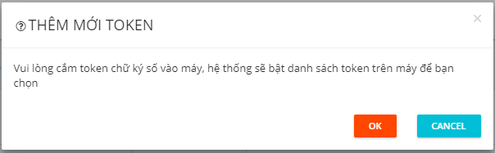

Hiển thị thông báo “Mở MoURLProtocol.exe?” => Nhấn “Mở MoURLProtocol.exe” để thực hiện thiết lập, ngược lại nhấn “Hủy”

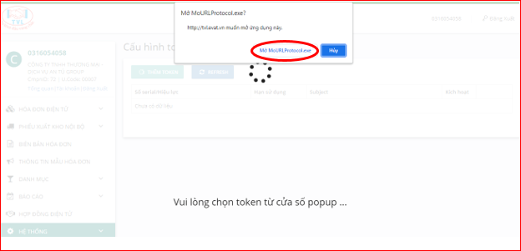

Hộp thoại danh sách thông tin chữ ký số hiển thị, chọn token đúng MST công ty đang thiết lập và nhấn nút “Chọn”, ngược lại nhấn “Đóng”.

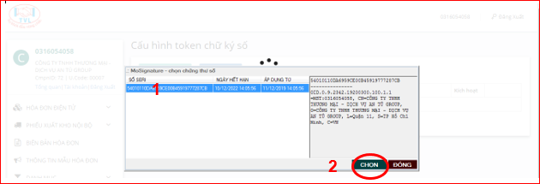

CÁM ƠN QUÝ KHÁCH ĐÃ XEM VÀ CHÚC QUÝ KHÁCH THỰC HIỆN THÀNH CÔNG!

Khai báo danh mục
Khai báo danh mục

Hướng dẫn khai báo các danh mục phục vụ cho việc lập hóa đơn điện tử.

1. Khách hàng

2.Hàng hóa, dịch vụ

Khách hàng
1. Nội dung

Hướng dẫn khai báo danh sách khách hàng.

2. Các bước thực hiện

Bước 1: Vào menu Danh mục => Danh mục khách hàng

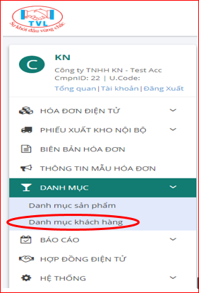

Bước 2: Thêm khách hàng, Quý khách thực hiện theo 2 cách như sau:

Cách 1: Nhập liệu trực tiếp thông tin từng khách hàng

Tại màn hình danh mục khách hàng, Quý khách click click nút “Thêm khách hàng” để thêm khách hàng.

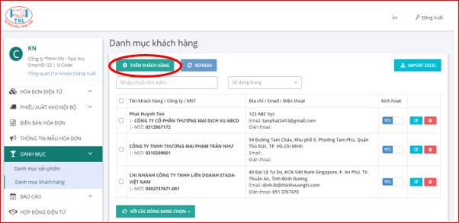

Màn hình Thêm/sửa khách hàng hiển thị, Quý khách nhập thông tin khách hàng:

  - Họ tên khách hàng

  - Mã số thuế

  - Tên công ty/tổ chức

  - Địa chỉ, Email, Điện thoại

  - Kích hoạt

    - Nếu bật ON: có sử dụng

    - Nếu OFF: không sử dụng

  - Nhấn nút “Lưu” để lưu thông tin khách hàng vào hệ thống, ngược lại nhấn “Quay lại danh sách” để trở về danh mục khách hàng.

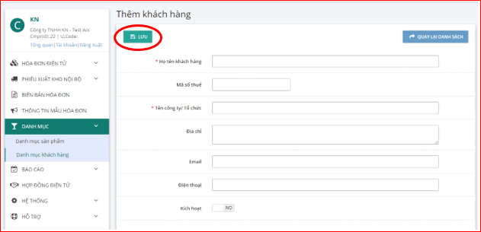

Lưu khách hàng thành công, đóng màn hình thêm khách hàng và quay lại màn hình danh mục khách hàng sẽ thấy khách hàng vừa tạo.

Cách 2: Nhập khách hàng từ file Excel

Tại màn hình danh mục khách hàng, Quý khách click click nút “Import Excel”.

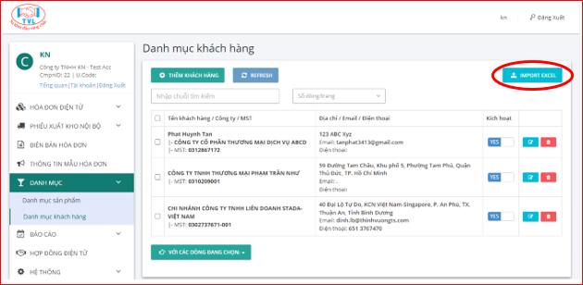

Màn hình Import danh mục khách hàng hiển thị, Quý khách click “Download file mẫu” theo template chuẩn của hệ thống lưu về máy (Nếu đã có file bỏ qua bước này).

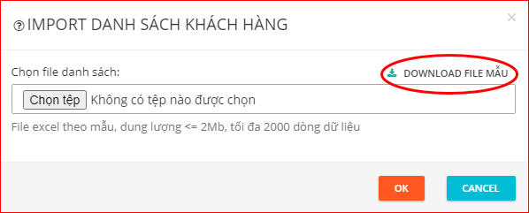

Quý khách nhập thông tin khách hàng vào file excel đã tải về máy theo cấu trúc và định dạng như hình bên dưới

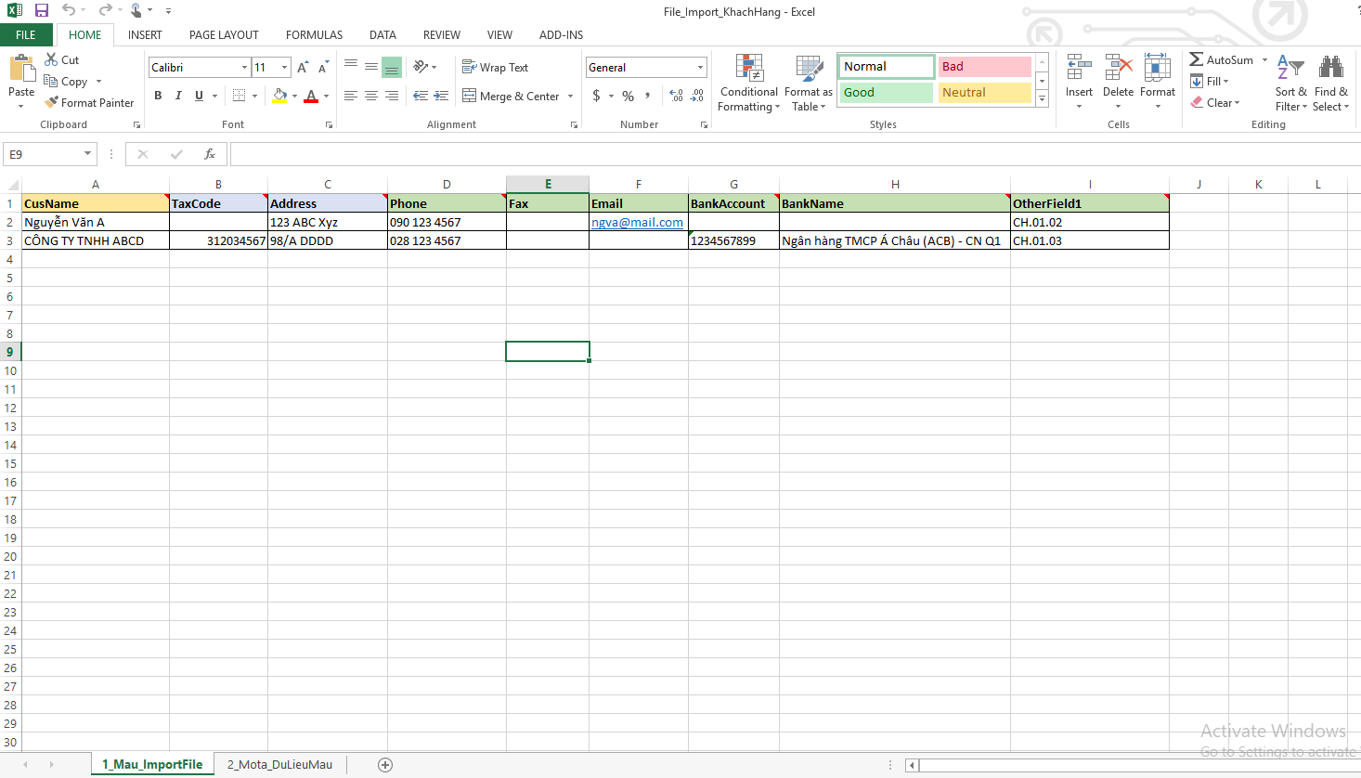

Quý khách cũng có thể biết rõ hơn ý nghĩa từng cột xem mô tả tại sheet “2_Mota_DuLieuMau”

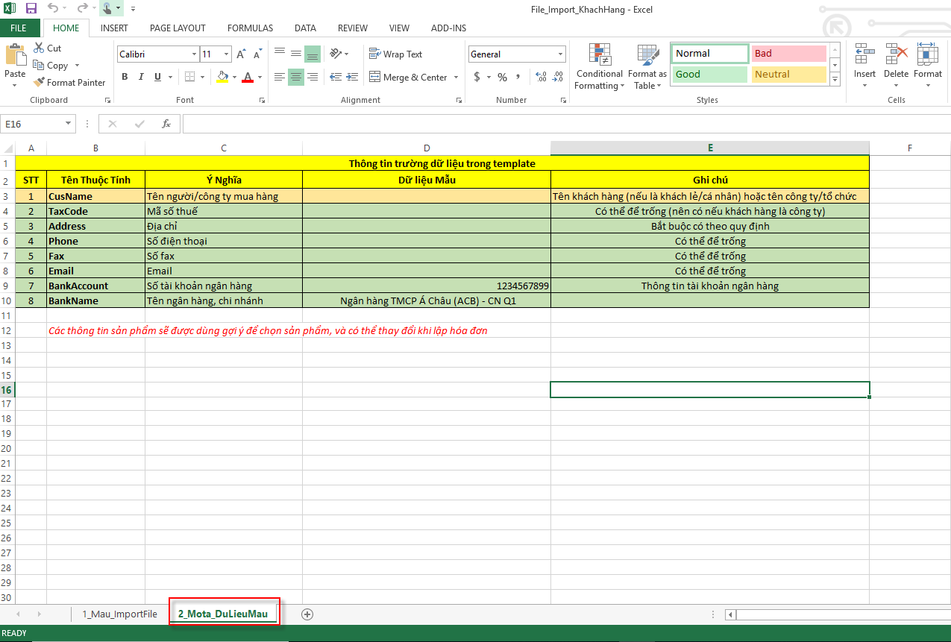

Sau khi nhập danh mục khách hang vào file excel hoàn tất, để import file Excel vào hệ thống, tại màn hình Import danh mục Khách hàng từ file Excel Quý khách click “Chọn tệp” => Hiện thị hộp thoại, chọn file Excel danh mục khách hang => click “Open” đề bắt đầu import dữ liệu khách hàng vào hệ thống, ngược lại nhấn “Cancel”

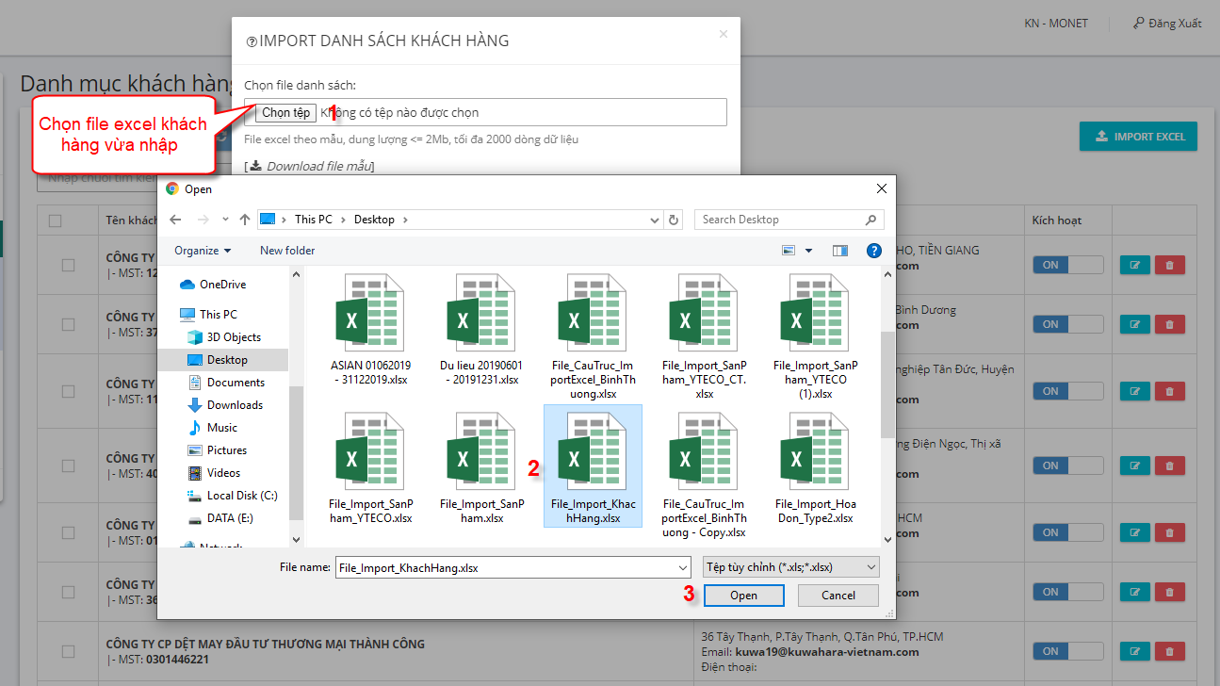

Nhấn nút “OK” để lưu thông tin khách hàng vào hệ thống, ngược lại nhấn “Cancel”

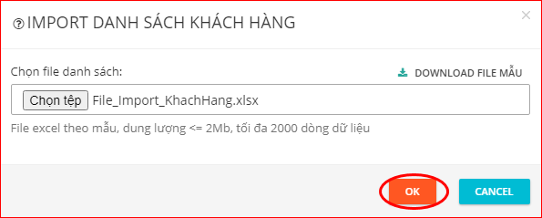

CÁM ƠN QUÝ KHÁCH ĐÃ XEM VÀ CHÚC QUÝ KHÁCH THỰC HIỆN THÀNH CÔNG!

Hàng hóa, dịch vụ
1. Nội dung

Hướng dẫn khai báo danh sách hàng hóa, dịch vụ phục vụ cho việc lập hóa đơn điện tử.

2. Các bước thực hiện

Bước 1: Vào menu Danh mục => Danh mục sản phẩm
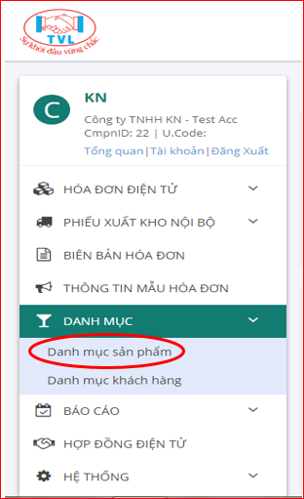

Bước 2: Thêm sản phẩm, Quý khách thực hiện theo 2 cách như sau:

Cách 1: Nhập liệu trực tiếp thông tin từng sản phẩm

Tại màn hình danh mục sản phẩm, Quý khách click click nút “Thêm SP” để thêm Sản phẩm, Dịch vụ.

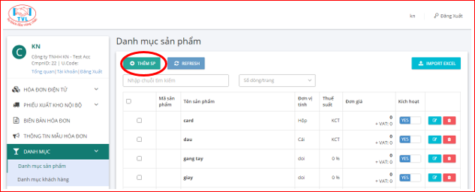

Màn hình Thêm/sửa Sản phẩm hiển thị, Quý khách nhập thông tin sản phẩm:

  - Mã sản phẩm

  - Tên sản phẩm

  - Đ.v.tính: Đơn vị tính

  - Đơn giá

  - Thuế suất

  - Kích hoạt

    - Nếu bật ON: có sử dụng

    - Nếu OFF: không sử dụng

  - Nhấn nút “Lưu” để lưu thông tin sản phẩm vào hệ thống, ngược lại nhấn “Quay lại danh sách” để trở về danh mục sản phẩm.

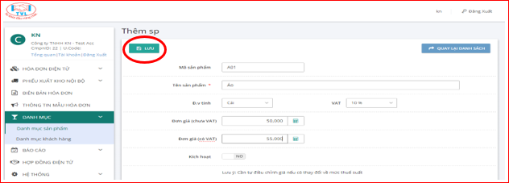

Lưu sản phẩm thành công, đóng màn hình thêm sản phẩm và quay lại màn hình danh mục sản phẩm sẽ thấy sản phẩm vừa tạo.

Cách 2: Nhập sản phẩm/dịch vụ từ file Excel

Tại màn hình danh mục sản phẩm, Quý khách click click nút “Import Excel”.

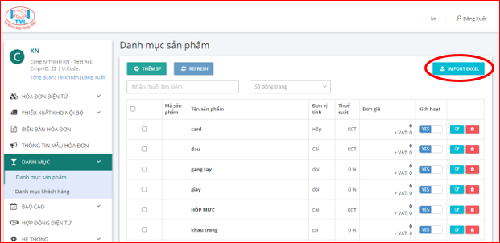

Màn hình Import danh mục sản phẩm hiển thị, Quý khách click “Download file mẫu” theo template chuẩn của hệ thống lưu về máy (Nếu đã có file bỏ qua bước này).
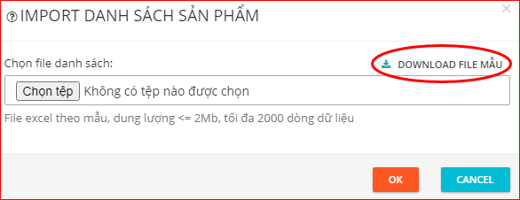

Quý khách nhập thông tin sản phẩm/dịch vụ vào file excel đã tải về máy theo cấu trúc và định dạng như hình bên dưới

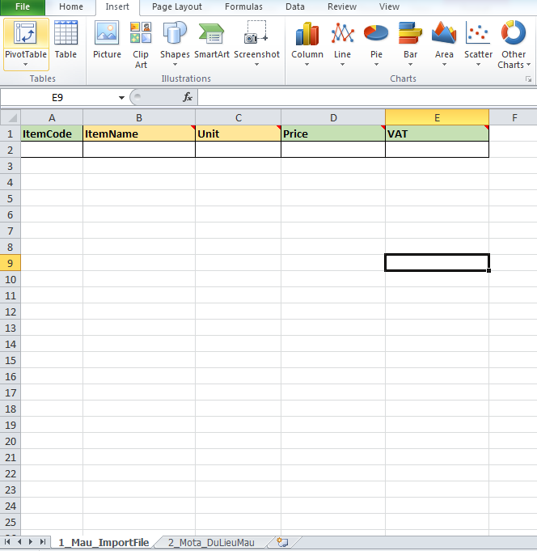

Quý khách cũng có thể biết rõ hơn ý nghĩa từng cột xem mô tả tại sheet “2_Mota_DuLieuMau”

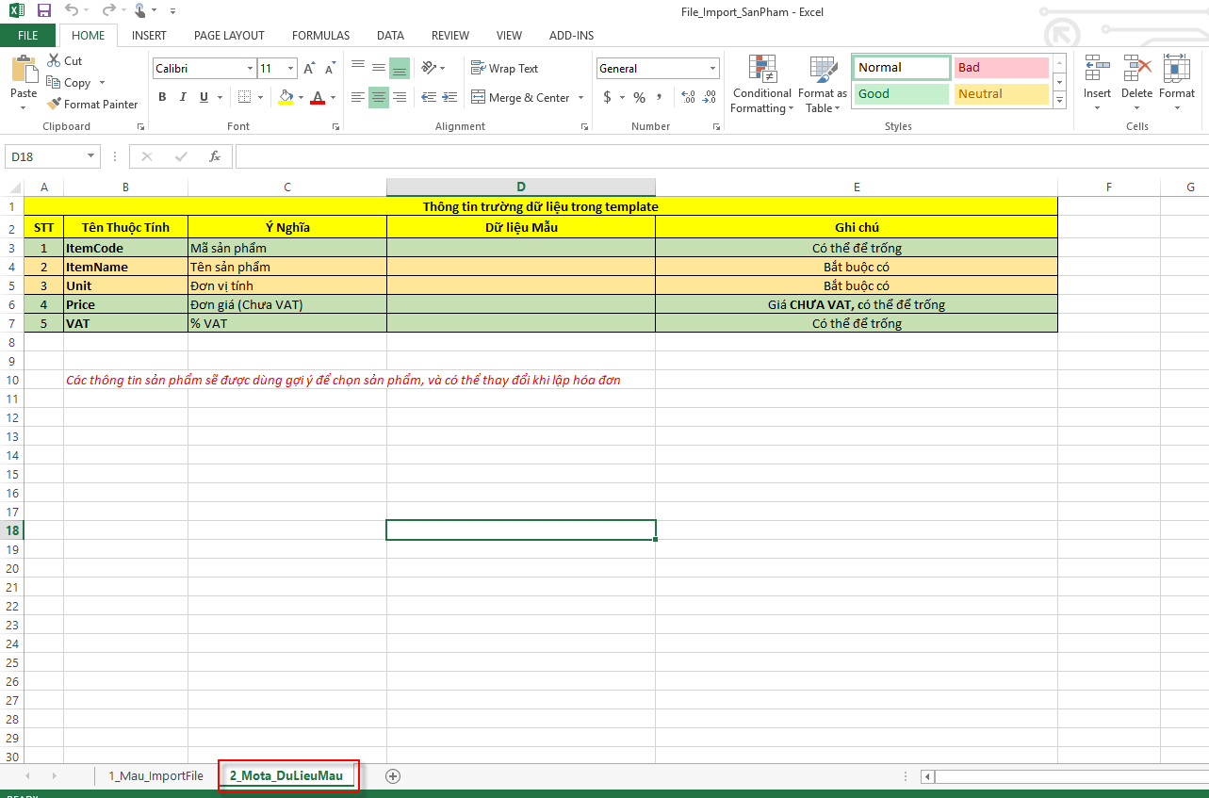

Sau khi nhập danh mục sản phẩm/dịch vụ vào file excel hoàn tất, để import file Excel vào hệ thống, tại màn hình Import danh mục sản phẩm Quý khách click “Chọn tệp” => Hiện thị hộp thoại, chọn file Excel danh mục sản phẩm => click “Open” đề bắt đầu import dữ liệu sản phẩm vào hệ thống, ngược lại nhấn “Cancel”

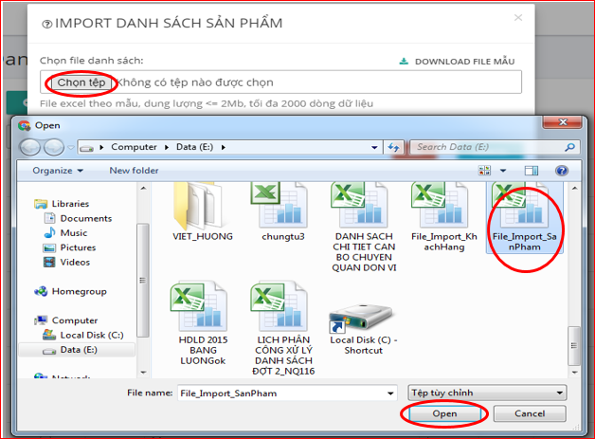

Nhấn nút “OK” để lưu thông tin sản phẩm từ file excel vào hệ thống, ngược lại nhấn “Cancel”.

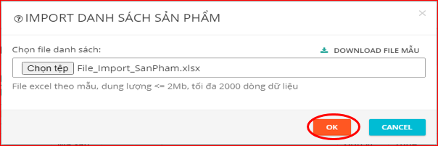

CÁM ƠN QUÝ KHÁCH ĐÃ XEM VÀ CHÚC QUÝ KHÁCH THỰC HIỆN THÀNH CÔNG!

Hướng dẫn nghiệp vụ
Hướng dẫn nghiệp vụ

Hướng dẫn thực hiện các nghiệp vụ hóa đơn điện tử:

1. Lập và phát hành hóa đơn

2. Gửi hóa đơn cho khách hàng

2. Chuyển hóa đơn điện tử thành chứng từ giấy

3. Lập hóa đơn thay thế

4. Lập và phát hành hóa đơn điều chỉnh

5. Xóa bỏ hóa đơn

6. Lập biên bản

7. Xem báo cáo

Lập và phát hành hóa đơn
1. Nội dung

Hướng dẫn khách hàng lập hóa đơn điện tử.

2. Xem phim hướng dẫn

3. Các bước thực hiện

Bước 1: Lập hóa đơn

Quý khách có thể thực hiện theo 1 trong 2 cách sau đây:

Cách 1: Lập từng hóa đơn tại màn hình lập hóa đơn bán hàng:

Vào menu Hóa đơn điện tử => Tạo hóa đơn

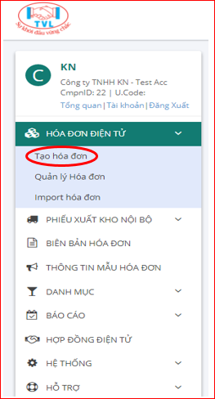

Hoặc vào menu Quản lý hóa đơn, Tại màn hình Quản lý hóa đơn Quý khách nhấn nút “Tạo hóa đơn”

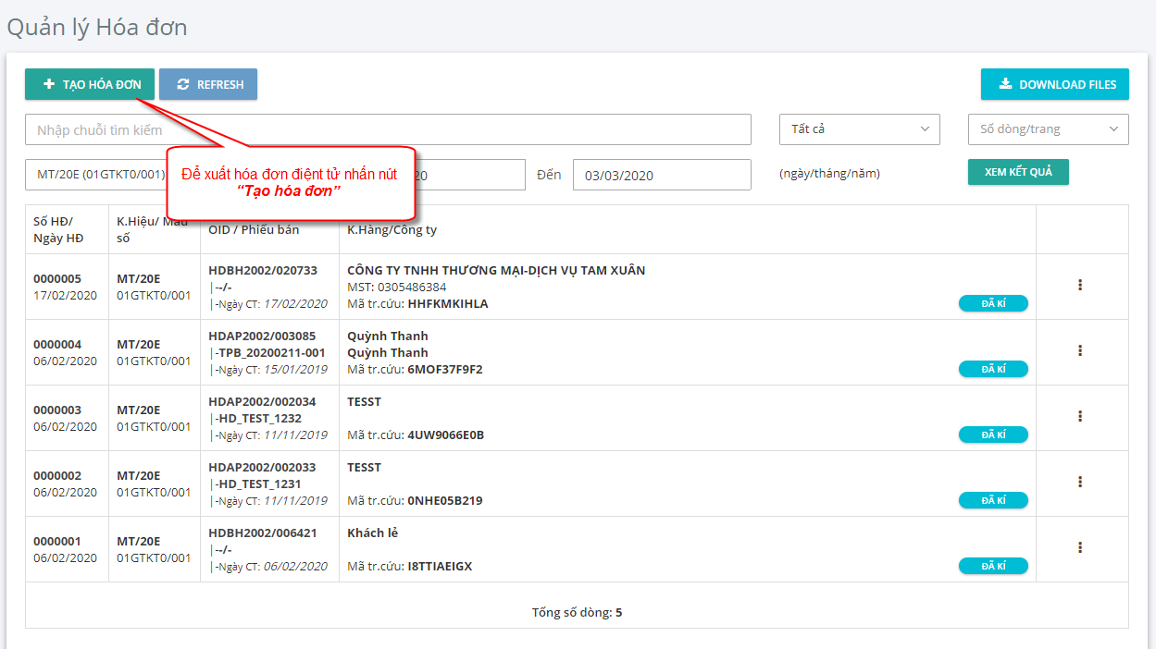

Màn hình Tạo hóa đơn hiển thị, nhập liệu các thông tin cần phát hành hóa đơn

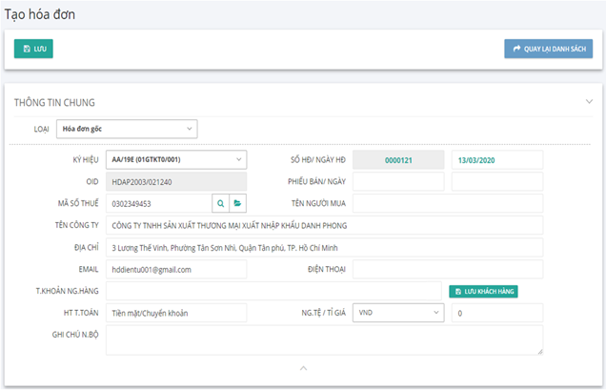

(1) Nhập thông tin chung

    - Mã số thuế

      - Nhập MST, nhấn nút tìm bên cạnh ô MST, hiển thị thông tin khách hàng đã có sẵn trong hệ thống bao gồm: tên công ty, địa chỉ, email…

      - Hoặc có thể tìm kiếm nâng cao bằng cách nhấn nút , hiển thị hộp thoại tìm khách hàng:

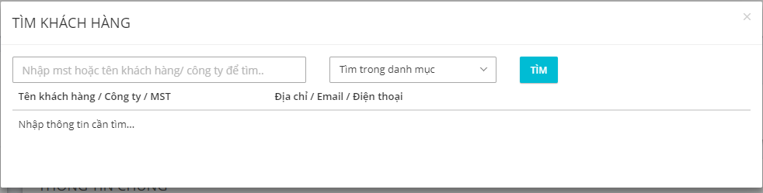

Nhập thông tin tìm kiếm và nhấn nút “Tìm” hiển thị danh sách khách hàng liên quan, tiếp tục nhấn nút “Chọn” để lấy thông tin khách hàng xuất hóa đơn.

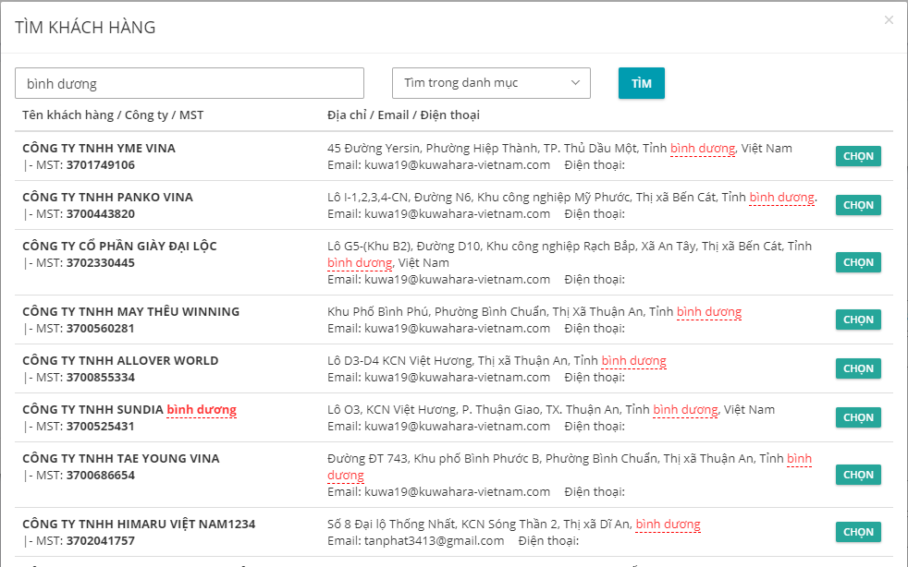

    - Tên Người mua

    - Tên công ty: nhập tên công ty, hệ thống sẽ tìm theo danh mục khách hàng có sẵn trong hệ thống.

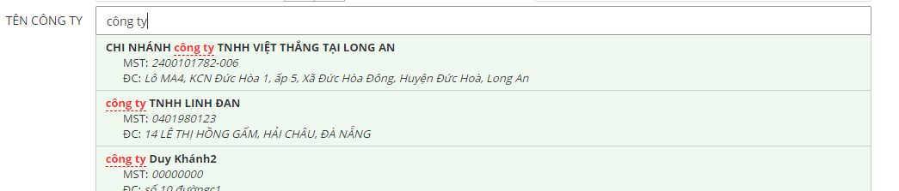

    - Nhập Email khách hàng (hóa đơn điện tử sẽ gửi đến email này):

      - Nếu gởi danh sách email thì mỗi email cách nhau bởi dấu phẩy “,” hoặc dấu chấm phẩy “;”

      - Nếu chưa muốn gửi mail cho khách hàng khi ký hóa đơn thì ô thông tin email nhập dấu “.”

    - Địa chỉ

    - Điện thoại

    - T.khoản Ng.hàng: Tài khoản ngân hàng

    - HT.TT: Nhập hình thức thanh toán là tiền mặt/chuyển khoản

    - NG.TỆ/Tỷ giá: Đơn vị tiền tệ

      - Nếu chọn Đơn vị tiền tệ khác VND, Quý khách nhập thêm tỷ giá tại thời điểm hiện tại

    - G.chú n.bộ: Ghi chú nội bộ

Lưu ý: nếu khách hàng mới chưa có trong danh mục khách Quý khách nhấn nút "Lưu khách hàng"

(2) Nhập chi tiết sản phẩm:

Tại thông tin chi tiết sản phẩm nhấn nút “Thêm sản phẩm”

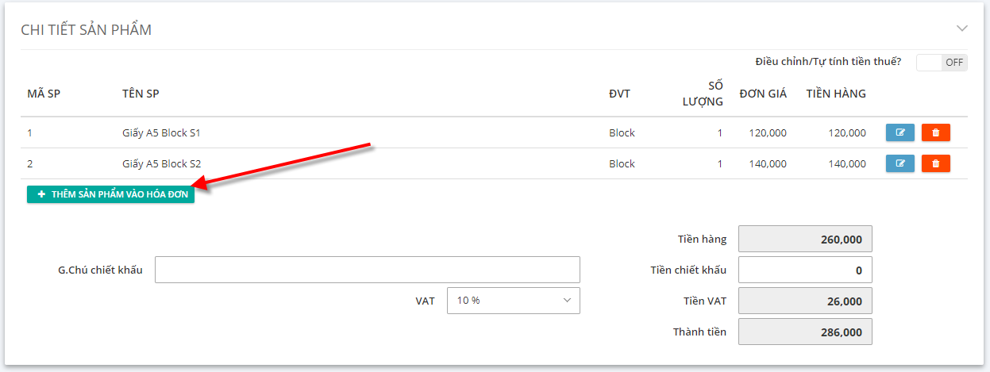

Hộp thoại Thêm sản phẩm vào hóa đơn hiển thị

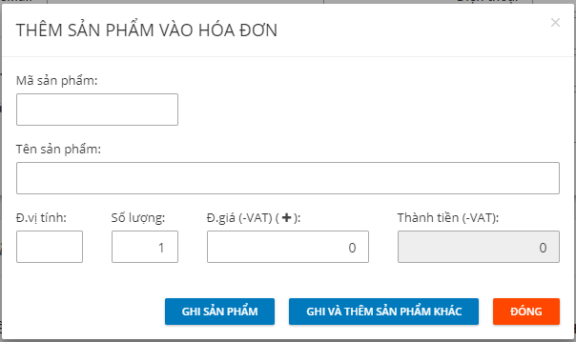

    - Mã sản phẩm

      - Có thể nhập mã sản phẩm, sau đó nhấn phím Enter, hệ thống sẽ tự động lấy thông tin Tên, ĐVT, đơn giá liên quan sản phẩm hiển thị trên form.

    - Tên sản phẩm

      - Có thể nhập tìm sản phẩm, chọn sản phẩm cần xuất hóa đơn, hệ thống sẽ tự động lấy thông tin Mã sản phẩm,Tên, ĐVT, đơn giá liên quan sản phẩm hiển thị trên form.

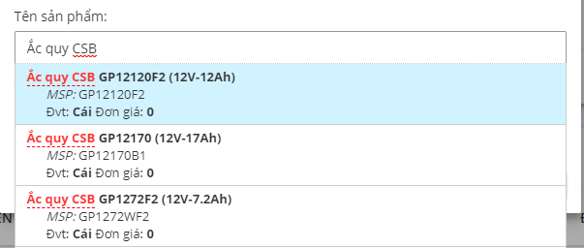

      - Trường hợp muốn chủ động ngắt xuống dòng, Quý khách nhập ký tự |

    - ĐVT: Đơn vị tính

Ngoài nhập các đơn vị tính bình thường (Cái, Chai, Lọ, Bộ,…), hệ thống sẽ có một số các đơn vị tính đặt biệt như sau:

        - NOTE: Trên tờ hóa đơn không hiển thị STT, số lượng, đơn giá, thành tiền trên hóa đơn.

        - NONE: Trên tờ hóa đơn không hiển thị số lượng, đơn giá nhưng có hiển thị thành tiền trên hóa đơn.

    - Số lượng

    - Đơn giá (-VAT): Đơn giá trước thuế

    - Đơn giá (+VAT): Đơn giá sau thuế

    - (%) VAT: Thuế suất (chỉ hiển thị để chọn mức thuế suất khi là mẫu đa thuế suất)

    - Thành tiền (-VAT): Thành tiền trước thuế

    - Nhấn nút “Lưu sản phẩm” để thêm sản phẩm vào hóa đơn và đóng hộp thoại, hoặc nhấn “Lưu và Thêm mới” để thêm vào hóa đơn và tiếp tục thêm sản phẩm kế tiếp vào hóa đơn, Ngược lại nhấn “Cancel”

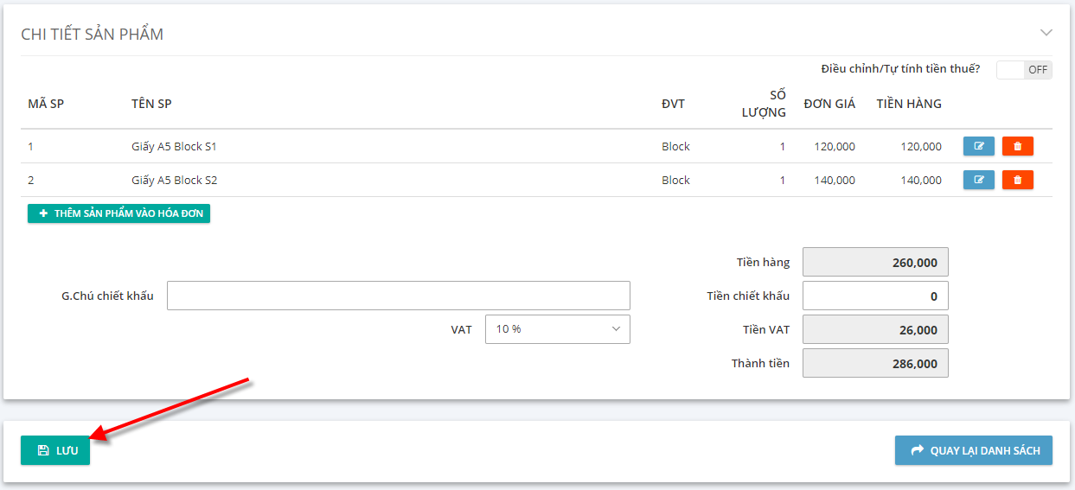

    - Điều chỉnh/ Tự tính tiền thuế?

      - Nếu ON: Có sử dụng

      - Nếu OFF: Không sử dụng

    - Tiền hàng: Tổng tiền hàng chưa thuế

    - G.Chú chiết khấu: Ghi nội dung giảm giá/chiết khấu (nếu có)

      - Ví dụ phát hành hóa đơn muốn hiển thị dòng ghi chú chiết khấu giảm giá trên hóa đơn.

    - Tiền Chiết khấu: Nhập tiền giảm giá/chiết khấu (nếu có).

    - VAT: Chọn thuế suất

      - Nếu mẫu 1 thuế suất: Quý khách chọn mức thuế suất

      - Nếu mẫu đa thuế suất: không có ô VAT ở đây, Quý khách sẽ chọn mức thuế suất tại dòng chi tiết từng sản phẩm/dịch vụ.

    - Tiền VAT: Tiền thuế

    - Thành tiền: Thành tiền sau thuế

(4) Nhấn nút “Lưu” để lưu hóa đơn điện tử vào hệ thống

Cách 2: Nhập hàng loạt hóa đơn từ file excel:

Vào menu Hóa đơn điện tử => Import hóa đơn

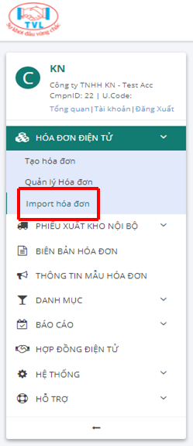

Màn hình import dữ liệu hiển thị, Quý khách click chọn tải file mẫu về máy để nhập liệu:

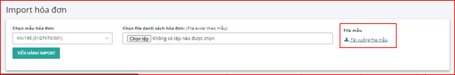

Quý khách nhập thông tin hoá đơn vào file excel đã tải về máy tính theo cấu trúc và định dạng mẫu đã chọn.

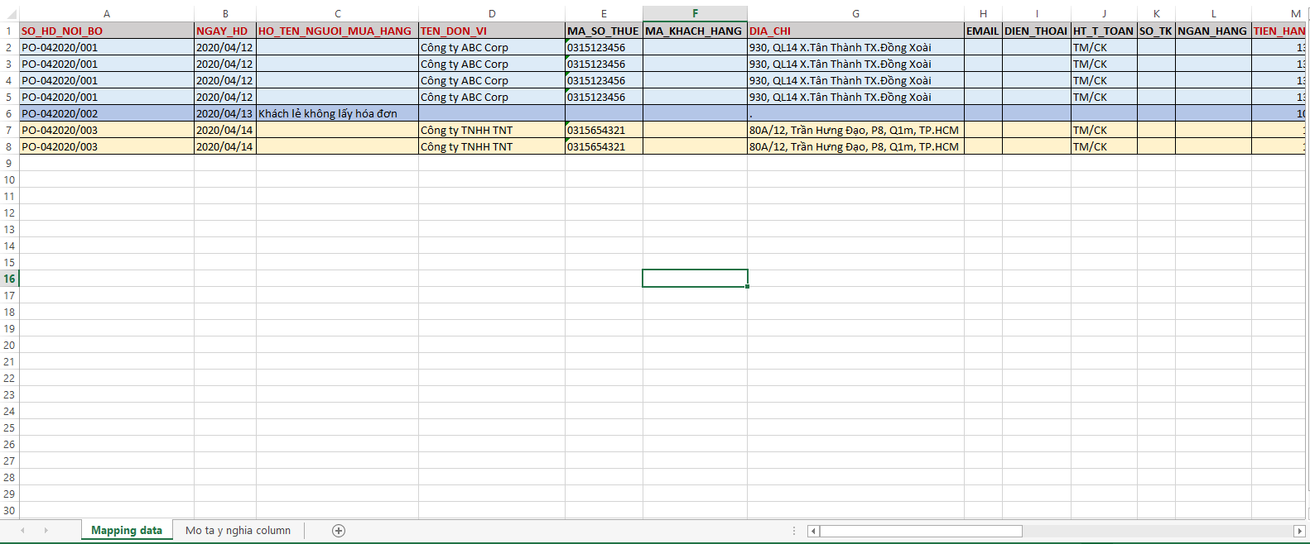

Quý khách cũng có thể biết rõ hơn ý nghĩa từng cột xem mô tả tại sheet “Mo ta y nghia columns”

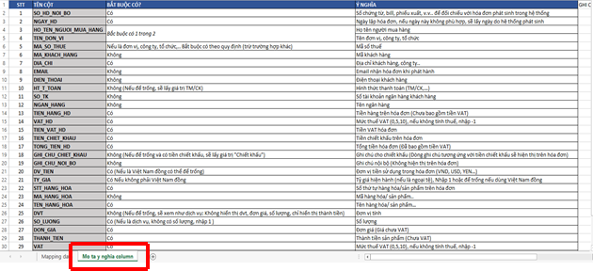

Sau khi nhập danh sách hóa đơn vào file excel hoàn tất, để import file Excel vào hệ thống, tại màn hình Import dữ hóa đơn Quý khách chọn:

    - (1) Mẫu số/ Ký hiệu

    - (2) Chọn tệp file danh sách hóa đơn (File excel theo mẫu)

    - (3) Hiện thị hộp thoại, chọn file Excel danh sách hóa đơn => click (4) “Open” để bắt đầu import dữ liệu vào hệ thống, ngược lại nhấn “Cancel”

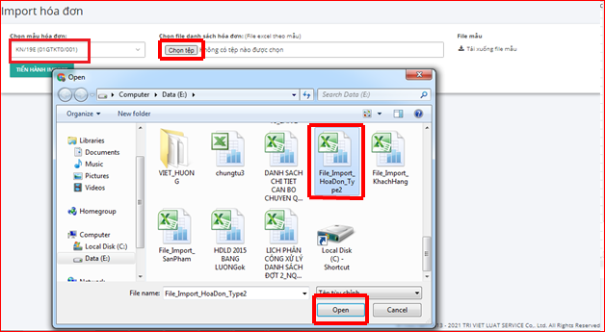

Nhấn nút “Tiến hành Import” để lưu thông tin hóa đơn vào hệ thống.

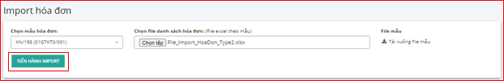

Lưu ý (*): Lưu hóa đơn thành công, trạng thái hóa đơn chưa ký, Quý khách vẫn có thể chỉnh sửa bất kỳ thông tin nào của hóa đơn bằng cách nhấn “Sửa hóa đơn”, hoặc Xóa hẵn khỏi hệ thống khi nhấn “Xóa hóa đơn”.

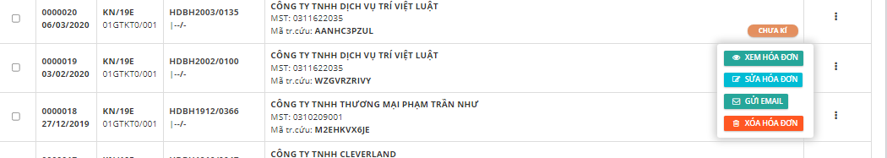

Bước 2: Ký hóa đơn

Sau khi lưu thành công hóa đơn, tại màn hình hóa đơn nhấn nút “Xem hóa đơn”

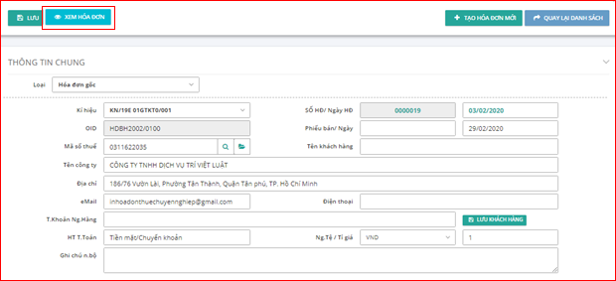

Hiển thị giao diện mẫu hóa đơn, tiếp tục nhấn nút “Kí hóa đơn”.

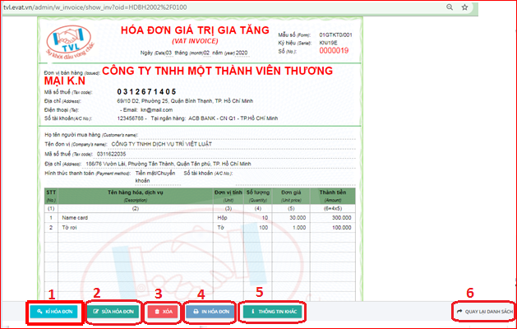

(1) Kí hóa đơn: Nhấn để thực hiện ký hóa đơn.

(2) Sửa hóa đơn: Hóa đơn chưa ký có thể sửa thông tin hóa đơn

(3) Xóa hóa đơn: Hóa đơn chưa ký có thể xóa hóa đơn ra khỏi hệ thống

(4) In hóa đơn: In hóa đơn chưa ký

(5) QUAY LẠI DANH SÁCH: trở về màn hình quản lý hóa đơn

Lưu ý (*): Trước khi ký cắm token vào máy tính (nếu token được thiết lập tại máy chủ thì bỏ qua bước này).

Hiển thị thông báo “Mở MoURLProtocol.exe?” => Nhấn “Mở MoURLProtocol.exe” để thực hiện ký, ngược lại nhấn “Hủy”

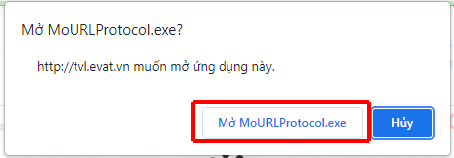s

Hộp thoại thông báo “Kí hóa đơn thành công”, nhấn “OK” để đóng hộp thoại.

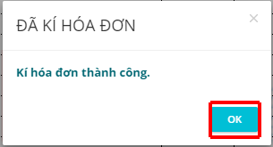

Màn hình hóa đơn có chữ ký điện tử sau khi ký hóa đơn thành công.

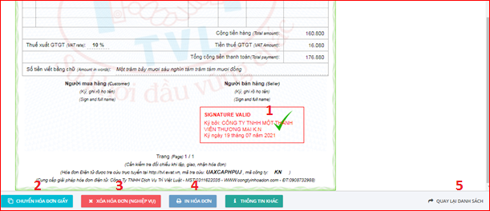

(1) Chữ ký số công ty sau khi ký hóa đơn thành công

(2) CHUYỂN HÓA ĐƠN GIẤY: Chuyển đổi hóa đơn giấy

(3) XÓA HÓA ĐƠN: Xóa bỏ hóa đơn đã phát hành

(4) IN HÓA ĐƠN: In hóa đơn đã ký

(5) QUAY LẠI DANH SÁCH: trở về màn hình quản lý hóa đơn

Lưu ý (*): Ký hóa đơn thành công, Nếu có nhập email người mua trên màn hình xuất hóa đơn, hệ thống sẽ tự động gởi hóa đơn đã ký cho khách hàng.

Khách hàng của Quý khách sẽ nhận email với nội dung và các file liên quan đính kèm hóa đơn điện tử:

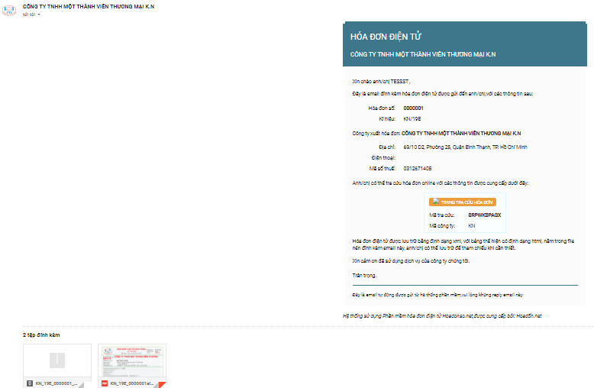

CÁM ƠN QUÝ KHÁCH ĐÃ XEM VÀ CHÚC QUÝ KHÁCH THỰC HIỆN THÀNH CÔNG!
Created with the Personal Edition of HelpNDoc: Free HTML Help documentation generator

Gửi hóa đơn cho khách hàng
1. Nội dung

Cho phép gửi thông tin hóa đơn điện tử đã phát hành cho khách hàng qua email, khách hàng sẽ nhận hóa đơn một cách nhanh chóng.

2. Xem phim hướng dẫn

3. Các bước thực hiện

Trường hợp khi thực hiện Phát hành hóa đơn điện tử, Kế toán không nhập email người mua/ hoặc lúc phát hành xảy ra xự cố mạng không gởi được hóa đơn thì sau khi phát hành hóa đơn điện tử, có thể gửi lại hóa đơn cho khách hàng bằng cách sau:

Bước 1: Vào menu Hóa đơn điện tử => Quản lý hóa đơn

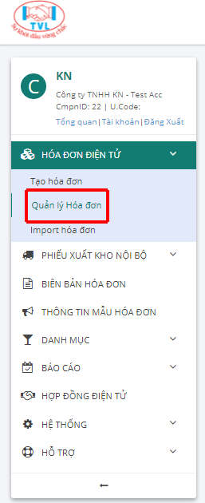

Màn hình Quản lý hóa đơn hiển thị như sau:

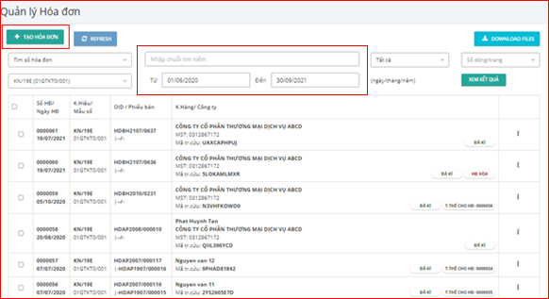

Bước 2: Tìm hóa đơn muốn gởi lại email cho khách hàng

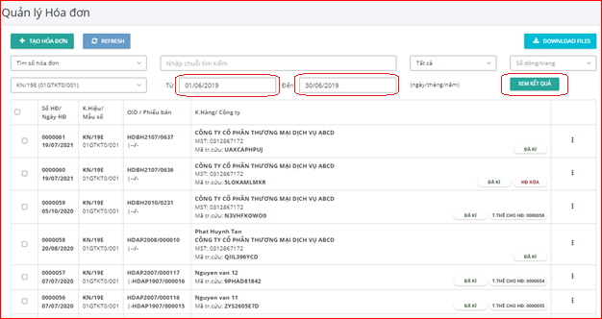

Tại hóa đơn đã phát hành nhấn “Gửi mail”

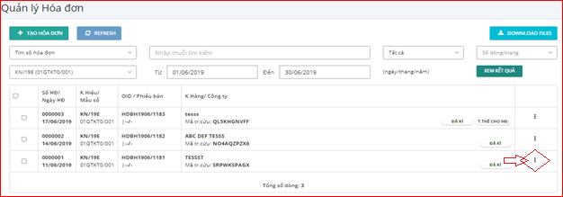

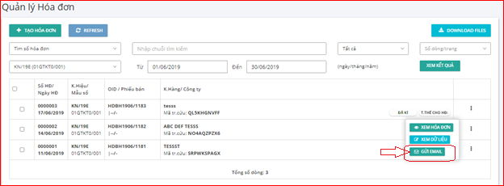
Hiển thị hộp thoại Gửi mail, nhập danh sách email cần gửi hóa đơn, nhấn "OK" để thực hiện gửi hóa đơn điện tử.

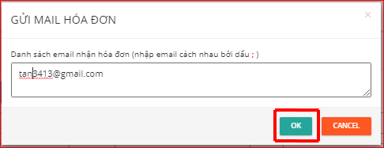

Lưu ý: Có thề gửi danh sách nhiều email cùng lúc, mỗi email cách nhau bởi dấu phẩy “,” hoặc dấu chấm phẩy “;”.

Gởi thành công, hệ thống sẽ thông báo "Đã gửi mail cho khách hàng":

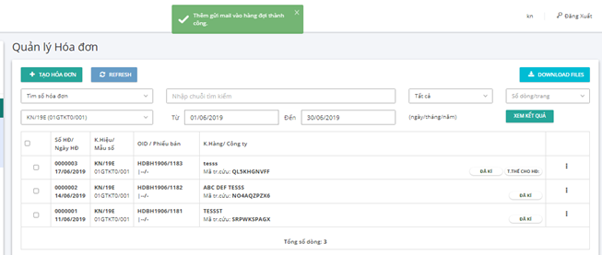

CÁM ƠN QUÝ KHÁCH ĐÃ XEM VÀ CHÚC QUÝ KHÁCH THỰC HIỆN THÀNH CÔNG!

Chuyển hóa đơn điện tử thành chứng từ giấy
1. Nội dung

Cho phép chuyển đổi hóa đơn điện tử đã phát hành thành chứng từ giấy dùng để chứng minh nguồn gốc xuất xứ hàng hóa lưu thông trên đường hoặc lưu trữ chứng từ kế toán, báo cáo thuế.

2. Xem phim hướng dẫn

3. Các bước thực hiện

Bước 1: Vào menu Hóa đơn điện tử => Quản lý hóa đơn

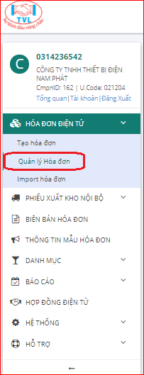

Màn hình Quản lý hóa đơn hiển thị như sau:

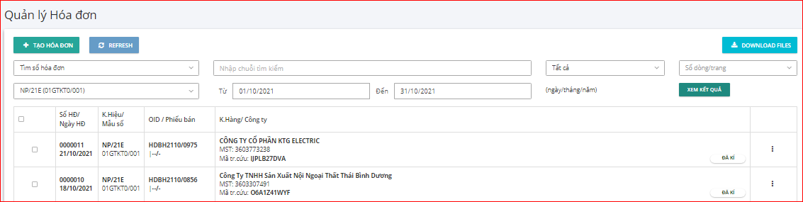

Bước 2: Tìm hóa đơn đã phát hành muốn chuyển thành chứng từ giấy

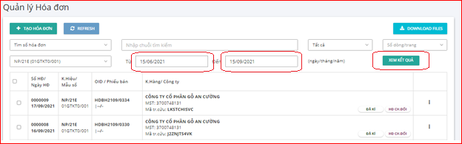

Tại hóa đơn đã phát hành nhấn “Xem Hóa Đơn”

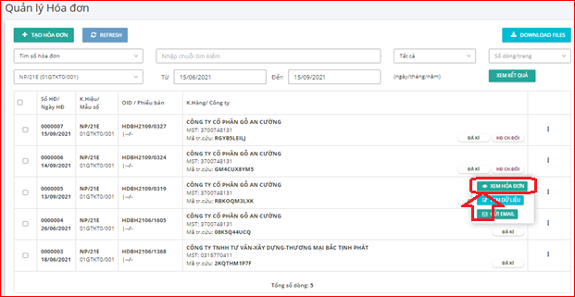

Bước 3: Tại màn hình xem hóa đơn, nhấn nút “Chuyển đổi hóa đơn”.

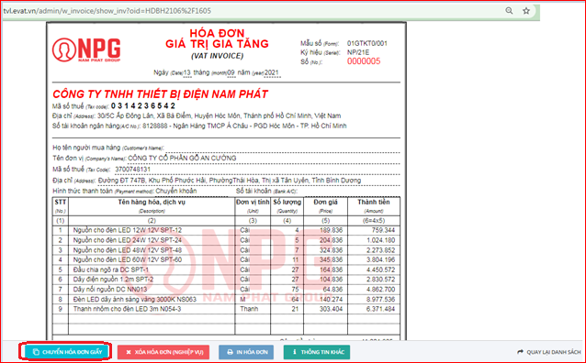

Lưu ý (*): Trước khi thực hiện chuyển đổi chứng từ giấy, cắm token vào máy tính (nếu token được thiết lập tại máy chủ thì bỏ qua bước này).

Nhập nội dung chuyển đổi hóa đơn, nhấn “OK” để xác nhận chuyển đổi, ngược lại nhấn “Cancel”

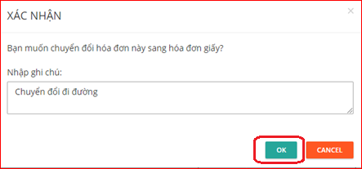

Hộp thoại Mở ký số hiển thị, nhấn “Mở MoURLProtocol.exe?” => Nhấn “Mở MoURLProtocol.exe” để thực hiện ký, ngược lại nhấn “Hủy”

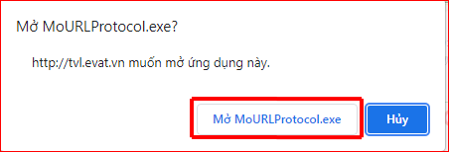

Chuyển đổi thành công, thông tin hóa đơn được giữ nguyên, hiển thị thêm dòng text “Hóa đơn chuyển đổi từ hóa đơn điện tử”. Quý khách nhấn “In hóa đơn” để in chứng từ giấy.

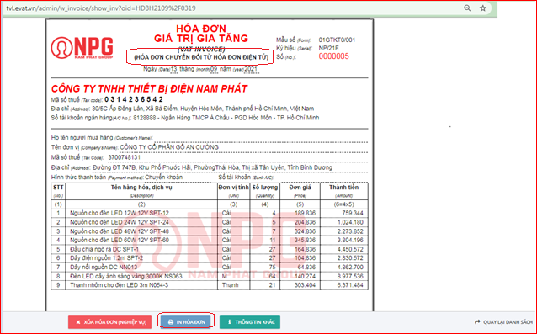

Lưu ý (*): Mỗi hóa đơn chỉ được chuyển đổi 1 lần.

CÁM ƠN QUÝ KHÁCH ĐÃ XEM VÀ CHÚC QUÝ KHÁCH THỰC HIỆN THÀNH CÔNG!

Lập hóa đơn thay thế
1. Nội dung

Cho phép xóa hóa đơn điện tử đã phát hành khi phát hiện sai sót và phát hành hóa đơn thay thế cho hóa đơn bị xóa bỏ.

Lưu ý: Trường hợp hóa đơn giấy đã xuất cho người mua có xảy ra sai sót thì cũng có thể lập được hóa đơn điện tử thay thế cho hóa đơn sai sót đó.

2. Xem phim hướng dẫn

3. Các bước thực hiện

Bước 1: Vào menu Tạo hóa đơn
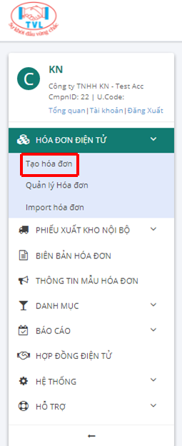

Hoặc vào menu Quản lý hóa đơn, Tại màn hình Quản lý hóa đơn Quý khách nhấn nút “Tạo hóa đơn”

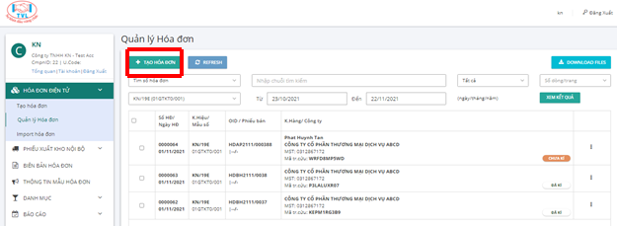

Bước 2: Lập phát hành hóa đơn thay thế

Màn hình Tạo hóa đơn hiển thị, nhập liệu các thông tin cần phát hành hóa đơn

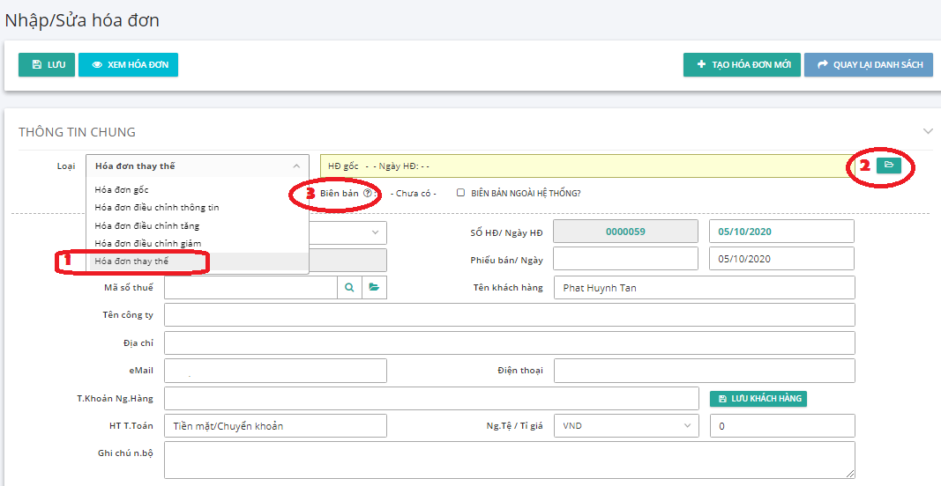

(1) Chọn loại nghiệp vụ: “Hóa đơn thay thế”

(2) Chọn tìm hóa đơn cần thay thế: Hiển thị hộp thoại tìm hóa đơn cần thay thế, nhập số hóa đơn, nhấn nút “Tìm”, thông tin hóa đơn hiển thị tiếp tục nhấn “Chọn”

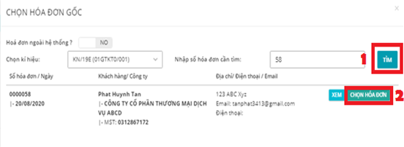

Lưu ý (*): Hóa đơn đã xóa bỏ thì không cho chọn thay thế

(3) Nhập số biên bản liên quan (nếu có).

Click nút “Lấy thông tin từ hóa đơn gốc” (nếu cần) hệ thống tự động lấy tất cả thông tin hóa đơn liên quan bị thay thế.

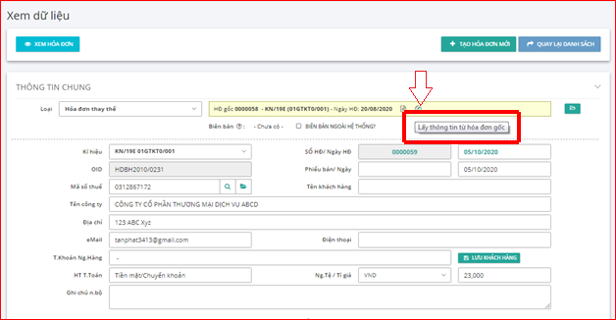

Hộp thoại xác nhận hiển thị, nhấn “Yes” để đống ý lấy thông tin hóa đơn bị thay thế, ngược lại nhấn “No”.

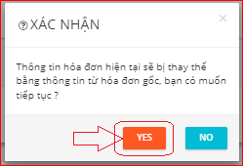

Quý khách thực hiện chỉnh sửa lại thông tin cần xuất mới thay thế, sau đó nhấn “Lưu”.

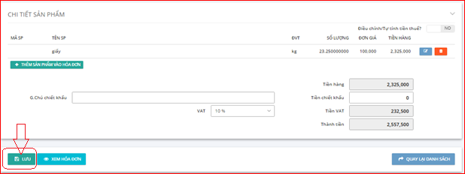

Bước 3: Thực hiện ký hóa đơn

Việc phát hành hóa đơn thay thế tương tự như phát hành hóa đơn điện tử thông thường. Hóa đơn thay thế sẽ có thêm thông tin “ Hóa đơn này thay thế cho hóa đơn điện tử Mẫu số: ...., ký hiệu: …., số: .…, Ngày: ……”

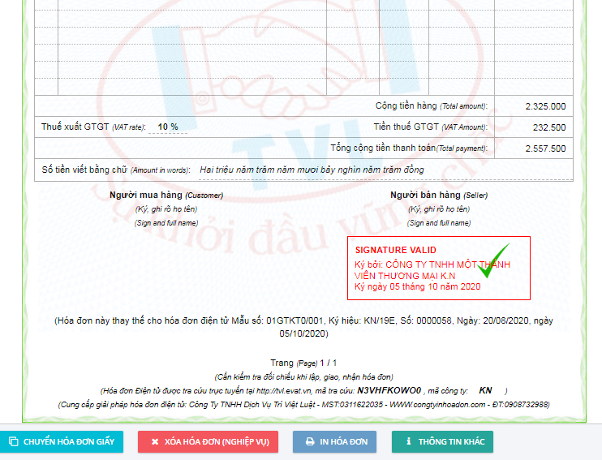

Sau khi thực hiện ký hóa đơn thay thế, hệ thống tự động ký xóa bỏ tờ hóa đơn bị thay thế.

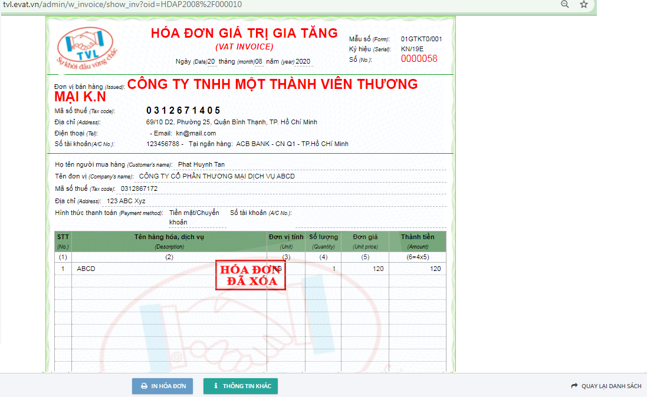

Lưu ý (*): Không thực hiện thay thế được với những hóa đơn “Bị xóa bỏ” hay “Bị điều chỉnh”.

Bước 4: Lập biên bản Thay thế hóa đơn.

Xem hướng dẫn lập biên bản tại link Lập biên bản

CÁM ƠN QUÝ KHÁCH ĐÃ XEM VÀ CHÚC QUÝ KHÁCH THỰC HIỆN THÀNH CÔNG!

Lập và phát hành hóa đơn điều chỉnh
1. Nội dung

Cho phép khách hàng lập và phát hành hóa đơn điều chỉnh trong trường hợp hóa đơn đã lập và gửi cho người mua, đã giao hàng hóa, cung ứng dịch vụ, người bán và người mua đã kê khai thuế.

2. Xem phim hướng dẫn

3. Các bước thực hiện

Điều chỉnh tăng/giảm:

Bước 1: Vào menu Tạo hóa đơn
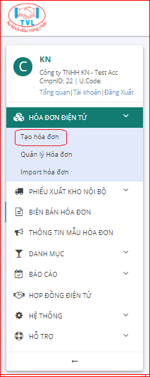

Hoặc vào menu Quản lý hóa đơn, Tại màn hình Quản lý hóa đơn Quý khách nhấn nút “Tạo hóa đơn”

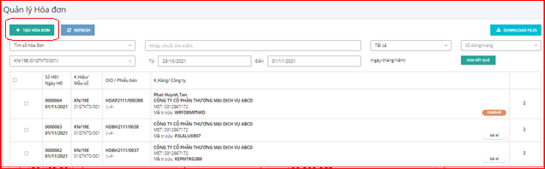

Bước 2: Lập phát hành hóa đơn điều chỉnh tăng/giảm

Màn hình Tạo hóa đơn hiển thị, nhập liệu các thông tin cần phát hành hóa đơn

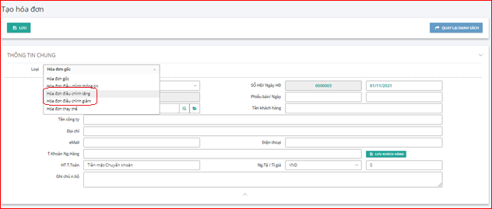
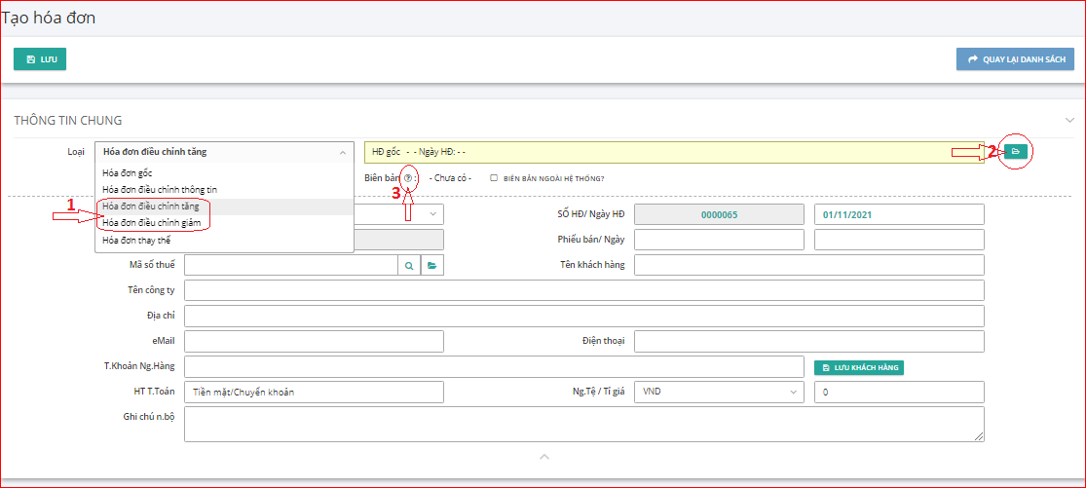

(1) Chọn loại nghiệp vụ:

      - “Hóa đơn điều chỉnh tăng”: Nếu điều chỉnh tăng giá bán hoặc tăng số lượng

      - “Hóa đơn điều chỉnh giảm”: Nếu điều chỉnh giảm giá bán hoặc giảm số lượng

(2) Chọn tìm hóa đơn cần điều chỉnh: Hiển thị hộp thoại tìm hóa đơn cần điều chỉnh, nhập số hóa đơn, nhấn nút “Tìm”, thông tin hóa đơn hiển thị tiếp tục nhấn “Chọn hóa đơn”

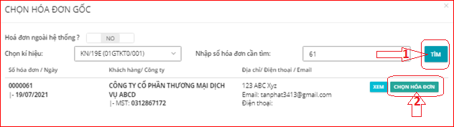

Lưu ý (*): Hóa đơn đã xóa bỏ thì không cho chọn điều chỉnh

(3) Nhập số biên bản liên quan (nếu có).

Click nút “Lấy thông tin từ hóa đơn gốc” hệ thống tự động lấy tất cả thông tin hóa đơn liên quan bị điều chỉnh.

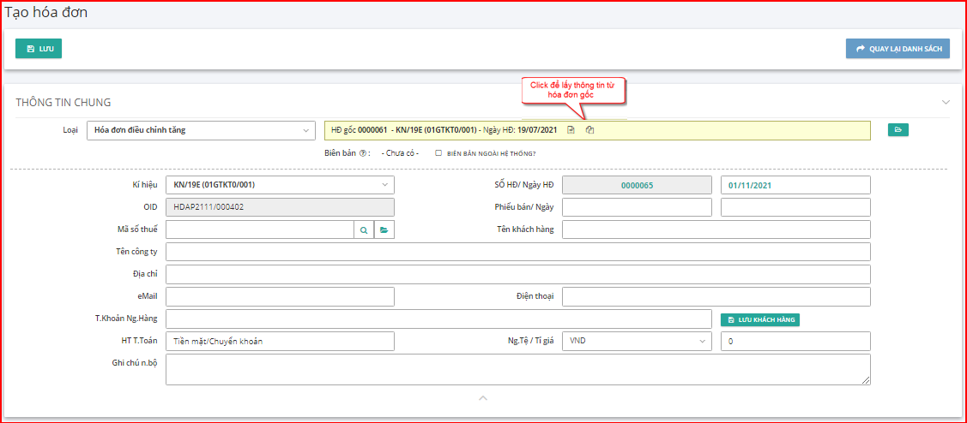

Hộp thoại xác nhận hiển thị, nhấn “Yes” để đống ý lấy thông tin hóa đơn bị điều chỉnh, ngược lại nhấn “No”.

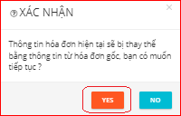

Quý khách thực hiện chỉnh sửa đơn giá, số lượng cần xuất điều chỉnh tăng/giảm, sau đó nhấn “Lưu”.

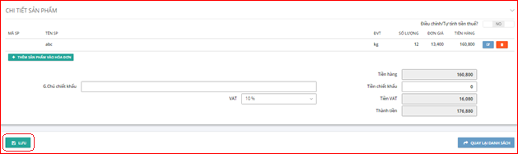

Bước 3: Thực hiện ký hóa đơn.

Việc phát hành hóa đơn điều chỉnh tương tự như phát hành hóa đơn điện tử thông thường. Hóa đơn điều chỉnh sẽ có thêm thông tin “Hóa đơn này điều chỉnh cho hóa đơn điện tử Mẫu số: ...., ký hiệu: …., số: .…, Ngày: ……”

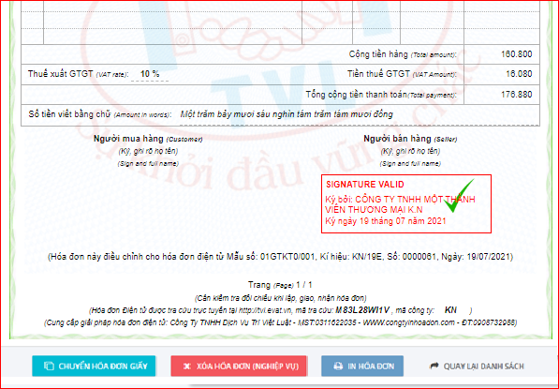

Lưu ý (*): Hóa đơn có trạng thái “Bị điều chỉnh” có thể thực hiện điều chỉnh nhiều lần.

Bước 4: Lập biên bản điều chỉnh tăng/ giảm.

Xem hướng dẫn lập biên bản tại link Lập biên bản

Xóa bỏ hóa đơn
1. Nội dung

Dành cho trường hợp hóa đơn đã phát hành nhưng chưa kê khai thuế, có sự sai sót và muốn Xóa bỏ hóa đơn

2. Xem phim hướng dẫn

3. Các bước thực hiện

Bước 1: Vào menu Quản lý hóa đơn
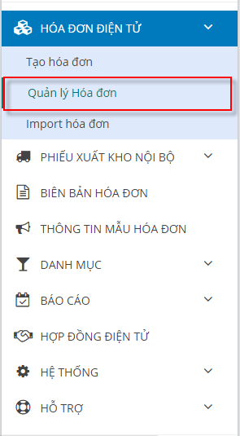

Màn hình Quản lý hóa đơn hiển thị như sau:

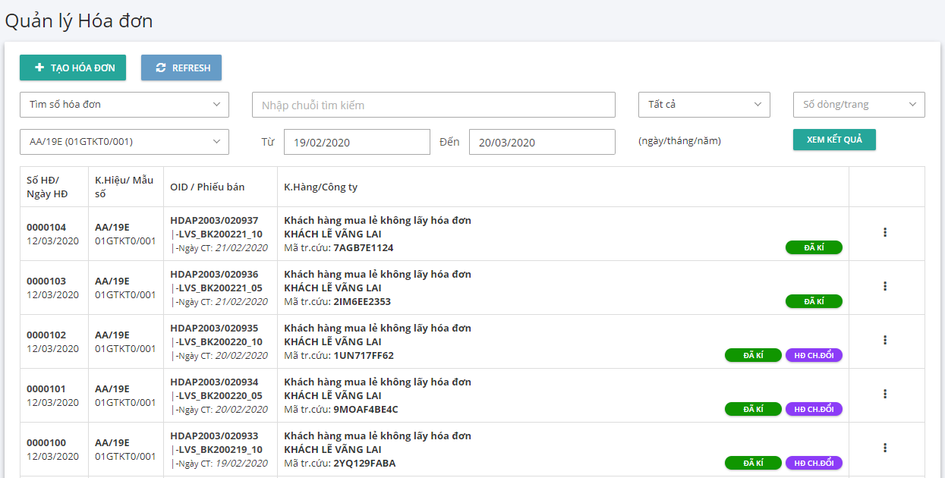

Bước 2: Tìm hóa đơn đã phát hành muốn xóa bỏ

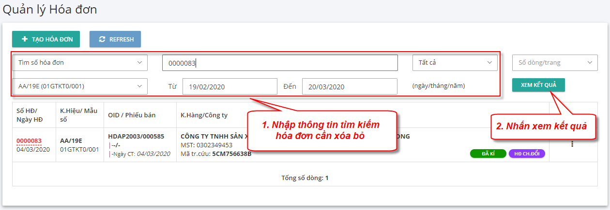

Tại hóa đơn đã phát hành nhấn “Xem Hóa Đơn”

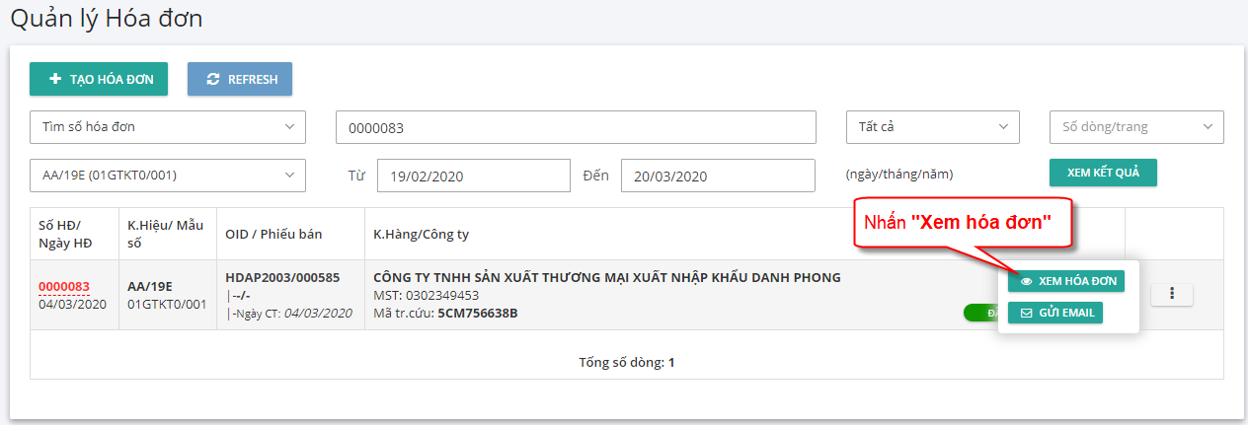

Bước 3: Tại màn hình xem hóa đơn, nhấn “Xóa hóa đơn (nghiệp vụ)”.

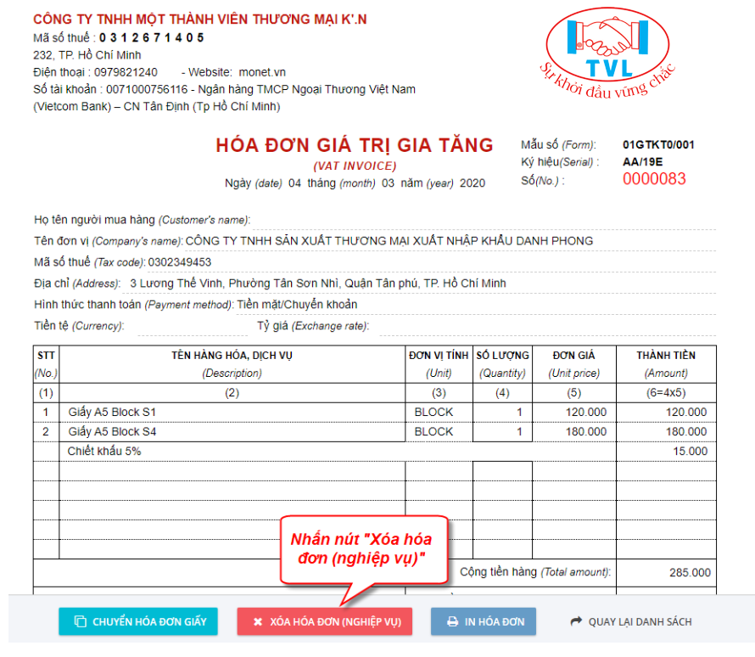

Lưu ý (*): Trước khi thực hiện xóa bỏ hóa đơn, cắm token vào máy tính (nếu token được thiết lập tại máy chủ thì bỏ qua bước này).

Nhập nội dung xóa bỏ hóa đơn, nhấn “OK” để xác nhận xóa bỏ, ngược lại nhấn “Cancel”

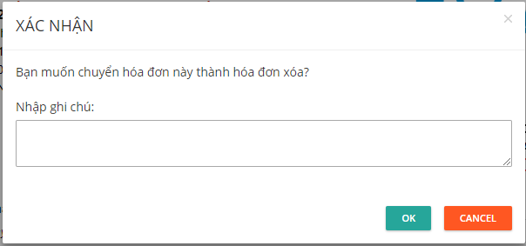

Hộp thoại Xác nhận xóa hóa đơn hiển thị, nhấn “Yes” để thực hiện xóa bỏ hóa đơn, ngược lại nhấn “No”

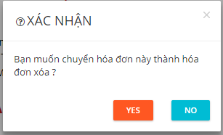

Tiếp tục hộp thoại Mở ký số hiển thị, nhấn “Mở ký số”, ngược lại nhấn “Hủy”

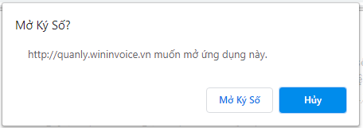

Tại hộp thoại Thông báo hóa đơn đã đưa vào danh sách xóa thành công, nhấn “OK”

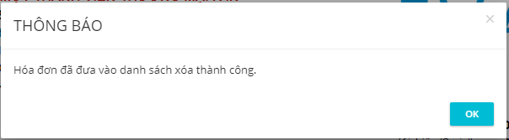

Hóa đơn xóa bỏ thành công sẽ chuyển thành trạng thái “Hóa đơn đã hủy”

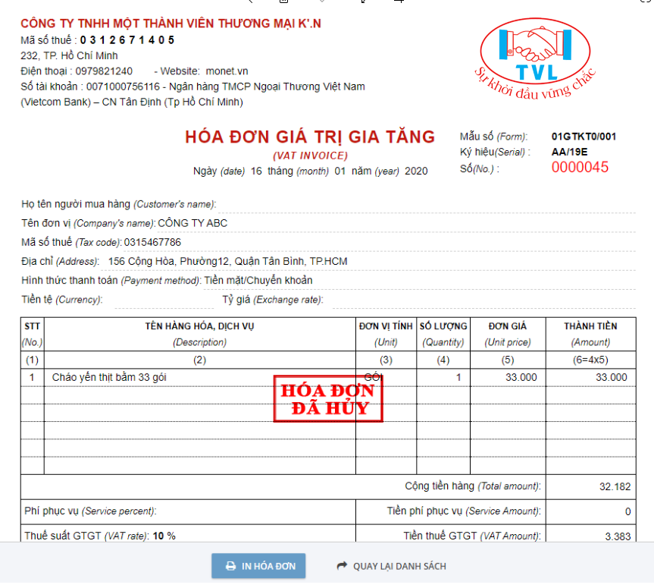

Bước 4: Lập biên bản Hủy hóa đơn.

Xem hướng dẫn lập biên bản tại link Lập biên bản

CÁM ƠN QUÝ KHÁCH ĐÃ XEM VÀ CHÚC QUÝ KHÁCH THỰC HIỆN THÀNH CÔNG!

Lập biên bản
1. Nội dung

Hỗ trợ người bán lập biên bản cho trường hợp hóa đơn đã phát hành có sự sai sót và muốn Điều chỉnh/ Thay thế/ Xóa bỏ

2. Các bước thực hiện

Bước 1: Vào menu Biên bản hóa đơn

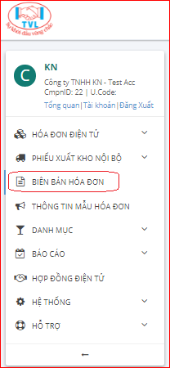

Bước 2: Tại màn hình Biên bản hóa đơn Quý khách nhấn nút “Tạo biên bản”.

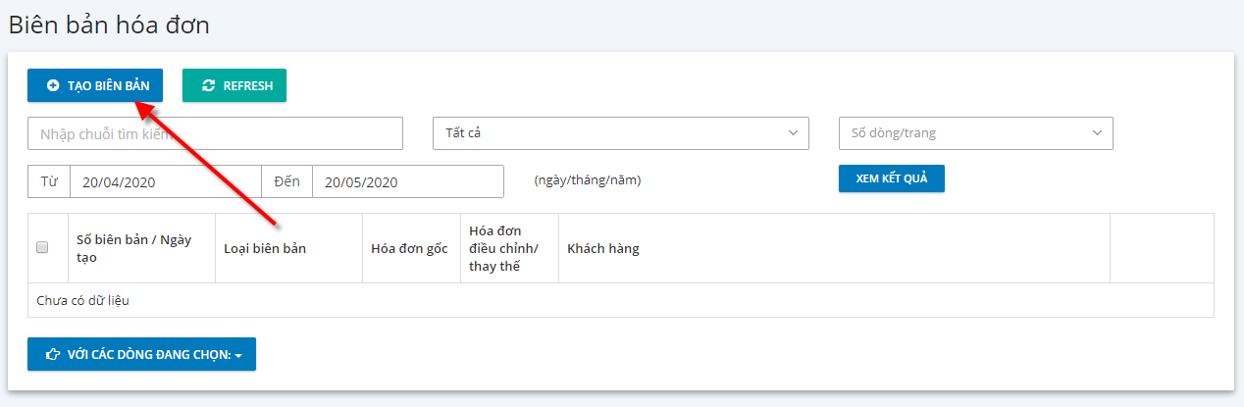

1. Lập biên bản điều chỉnh thông tin.

Trình tự thực hiện:

=> Thỏa thuận với người mua xong

=> Kế toán thực hiện xuất hóa đơn điều chỉnh thông tin (Nếu hóa đơn sai tên, địa chỉ trong khi mã số thuế của người mua đúng thì các bên chỉ cần lập biên bản điều chỉnh hóa đơn, không cân xuất hóa đơn điều chỉnh)

=> Lập biên bản:

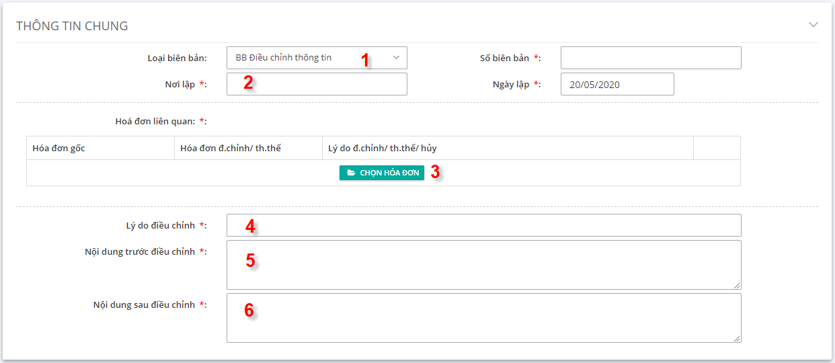

(1) Chọn nghiệp vụ “BB điều chỉnh thông tin”

(2) Nhập nơi lập biên bản

(3) Nhấn chọn “Chọn hóa đơn” , hộp thoại Chọn hóa đơn liên quan hiển thị.

- Chọn mẫu hóa đơn, số hóa đơn... => nhấn “Xem” để tìm hóa đơn cần lập biên bản điều chỉnh

- Nhấn bật “ON” để chọn hóa đơn cần lập biên bản điều chỉnh

- Nhấn “OK”

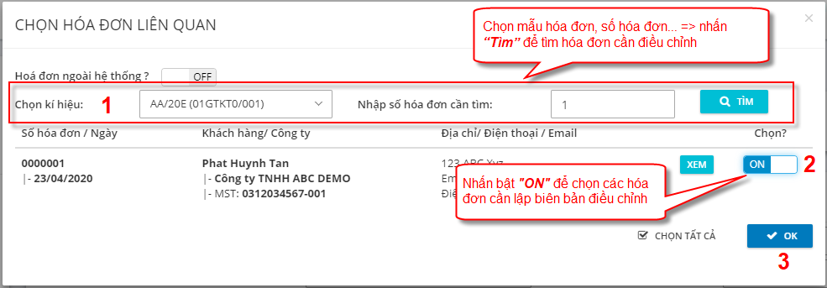

(4) Nhập lý do lập biên bản

(5) Nhập nội dung trước điều chỉnh

(6) Nhập nội dung sau điều chỉnh

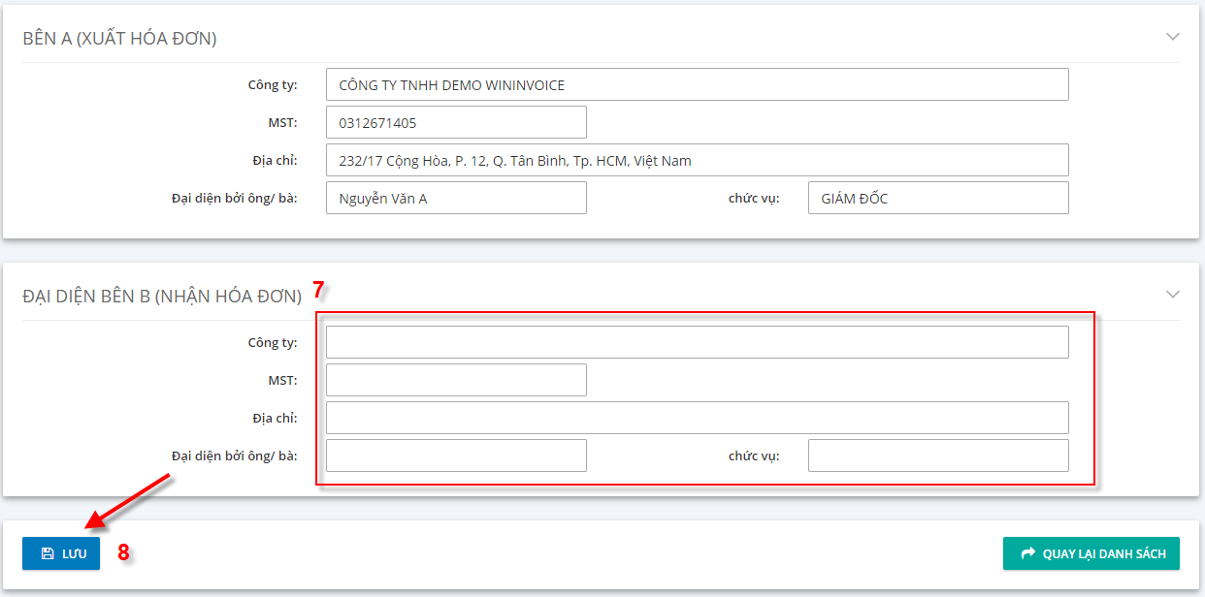

(7) Nhập thông tin khách hàng (bên B):

- Tên công ty:

- MST: Mã số thuế

- Địa chỉ

- Email

- Đại diện: Người đại diện

- Chức vụ

(8) Nhấn “Lưu” để lưu thông tin biên bản vào hệ thống.

2. Biên bản điều chỉnh tăng/giảm:

Trình tự thực hiện:

=> Thỏa thuận với Người mua xong

=> Kế toán thực hiện nghiệp vụ phát hành hóa đơn điều chỉnh tăng/giảm (cho hóa đơn sai)

=> Lập biên bản:

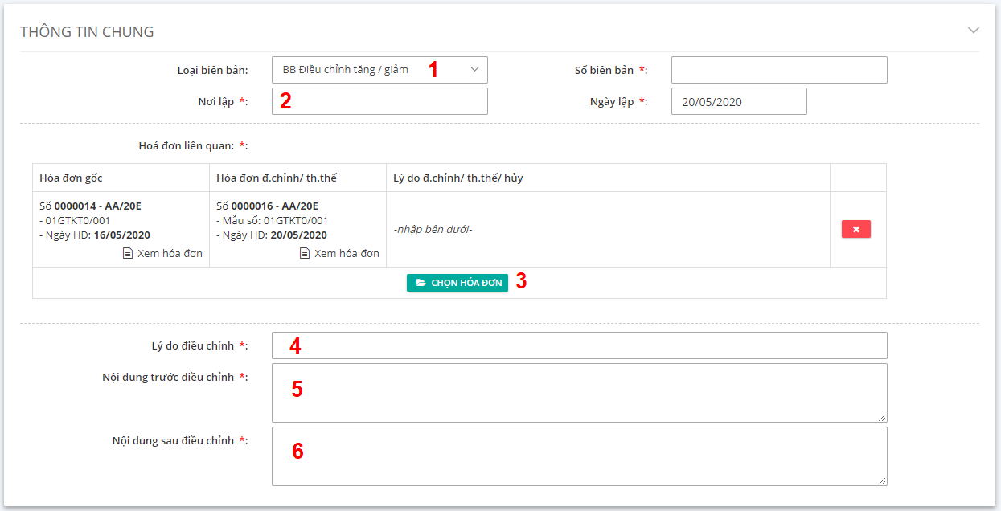

(1) Chọn nghiệp vụ “BB điều chỉnh tăng/giảm”

(2) Nhập nơi lập biên bản

(3) Nhấn chọn “Chọn hóa đơn” , hộp thoại Chọn hóa đơn liên quan hiển thị.

- Chọn mẫu hóa đơn, số hóa đơn... => nhấn “Xem” để tìm hóa đơn bị điều chỉnh cần lập biên bản

- Nhấn “Chọn hóa đơn”

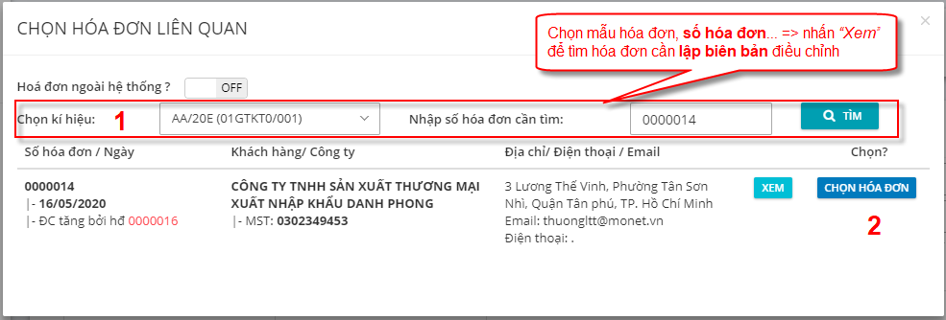

(4) Nhập lý do lập biên bản

(5) Nhập nội dung trước điều chỉnh

(6) Nhập nội dung sau điều chỉnh

(7) Nhập thông tin khách hàng (bên B):

- Tên công ty:

- MST: Mã số thuế

- Địa chỉ

- Email

- Đại diện: Người đại diện

- Chức vụ

(8) Nhấn “Lưu” để lưu thông tin biên bản vào hệ thống.

3. Biên bản thay thế hóa đơn

Trình tự thực hiện:

=> Thỏa thuận với Người mua xong

=> Kế toán thực hiện nghiệp vụ phát hành hóa đơn thay thế (cho hóa đơn sai)

=> Lập biên bản:

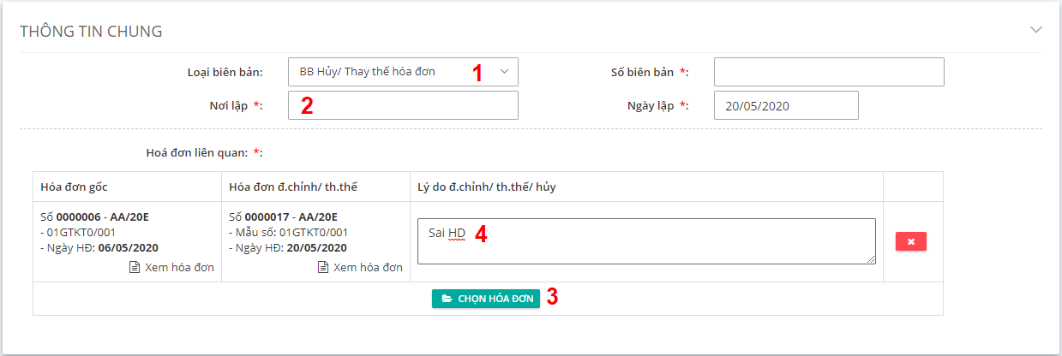

(1) Chọn nghiệp vụ “BB Hủy/Thay thế hóa đơn”

(2) Nhập nơi lập biên bản

(3) Nhấn chọn “Chọn hóa đơn” , hộp thoại Chọn hóa đơn liên quan hiển thị.

- Chọn mẫu hóa đơn, số hóa đơn... => nhấn “Xem” để tìm hóa đơn bị thay thế cần lập biên bản

- Nhấn “Chọn hóa đơn”

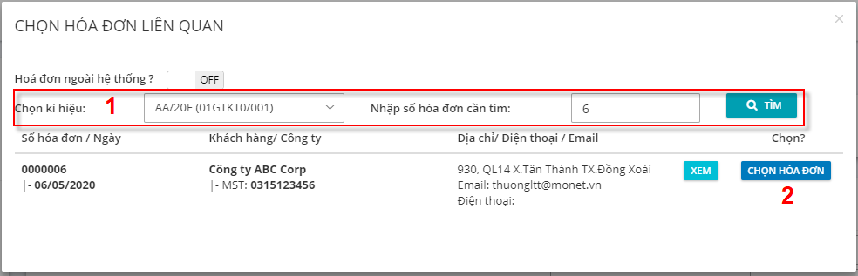

(4) Nhập lý do thay thế

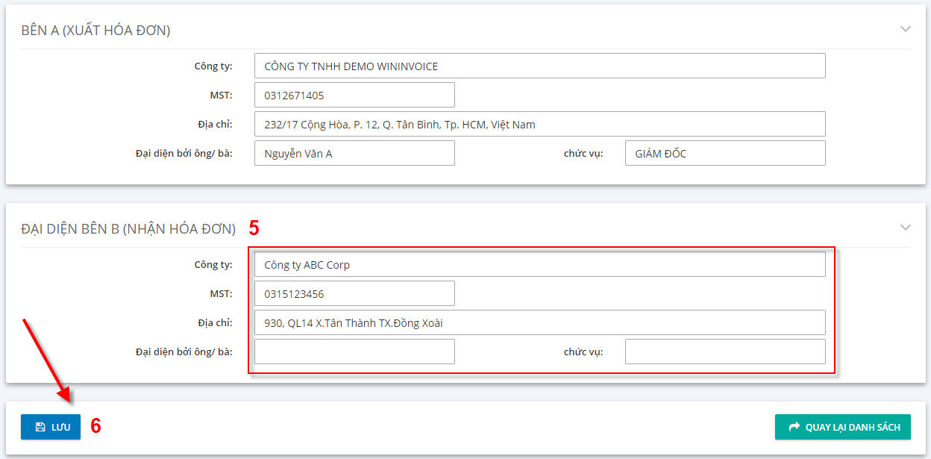

(5) Nhập thông tin khách hàng (bên B):

- Tên công ty:

- MST: Mã số thuế

- Địa chỉ

- Email

- Đại diện: Người đại diện

- Chức vụ

(6) Nhấn “Lưu” để lưu thông tin biên bản vào hệ thống.

4. Biên bản xóa bỏ hóa đơn:

Trình tự thực hiện:

=> Thỏa thuận với Người mua xong

=> Kế toán thực hiện nghiệp vụ xóa bỏ hóa đơn

=> Lập biên bản:

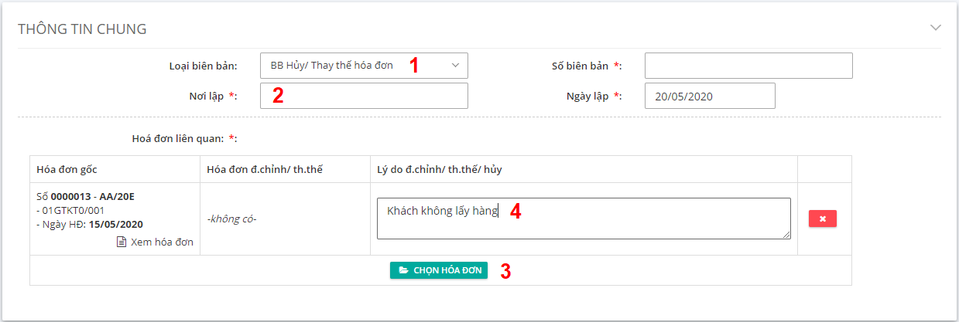

(1) Chọn nghiệp vụ “BB Hủy/Thay thế hóa đơn”

(2) Nhập nơi lập biên bản

(3) Nhấn chọn “Chọn hóa đơn” , hộp thoại Chọn hóa đơn liên quan hiển thị.

- Chọn mẫu hóa đơn, số hóa đơn... => nhấn “Xem” để tìm hóa đơn cần lập biên bản

- Nhấn bật “ON” để chọn hóa đơn cần lập biên bản

- Nhấn “OK”

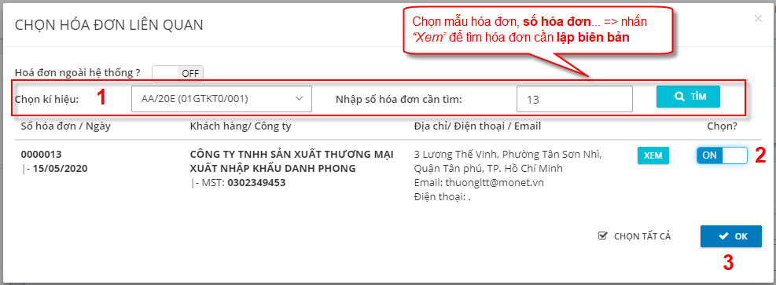

(4) Nhập lý do Hủy

(5) Nhập thông tin khách hàng (bên B):

- Tên công ty:

- MST: Mã số thuế

- Địa chỉ

- Email

- Đại diện: Người đại diện

- Chức vụ

(6) Nhấn “Save” để lưu thông tin biên bản vào hệ thống.

Bước 3: Người bán ký biên bản

Tại màn hình lập biên bản, nhấn “Xem biên bản”

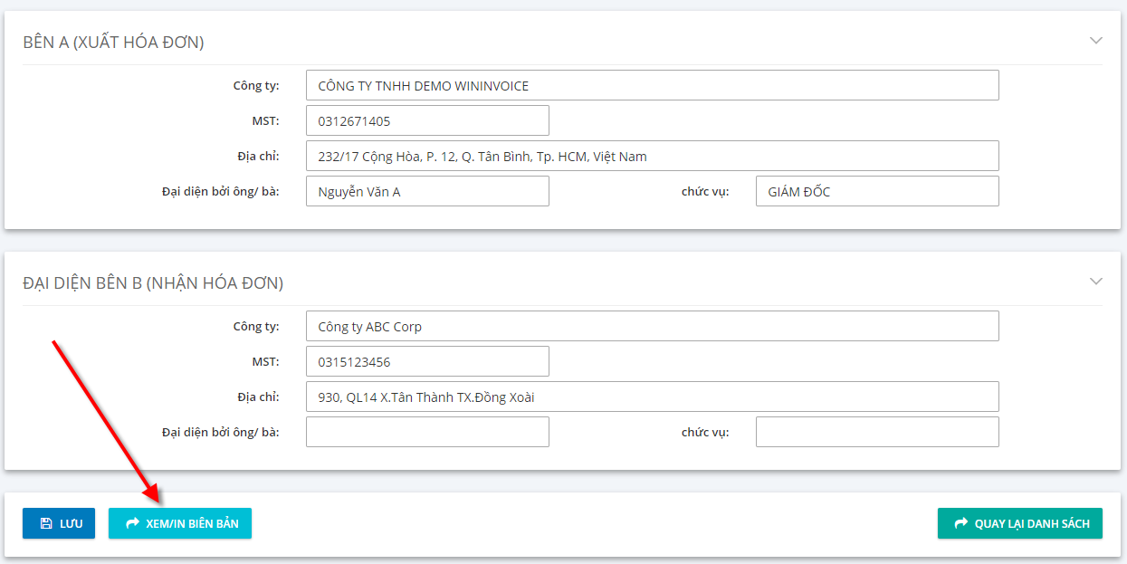

Trường hợp Ký điện tử:

Lưu ý (*): Trước khi ký cắm token vào máy tính (nếu token được thiết lập tại máy chủ thì bỏ qua bước này).

    - Tại màn hình xem biên bản, nhấn nút “Ký điện tử”.

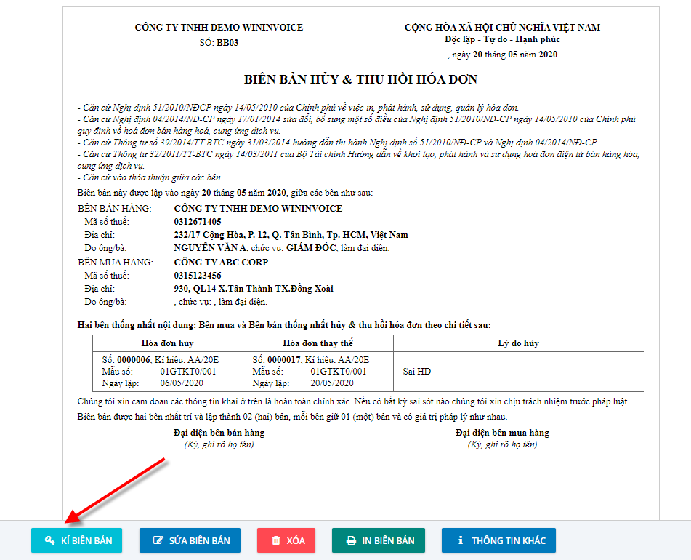

    - Hộp thoại Xác nhận ký hiện thị, nhấn "YES" nếu tiếp tục, ngược lại nhấn "NO"

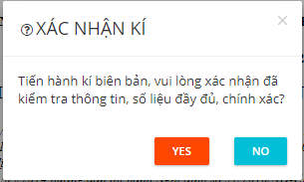

    - Tiếp tục hộp thoại Mở ký số hiển thị, nhấn “Mở ký số”, ngược lại nhấn “Hủy”

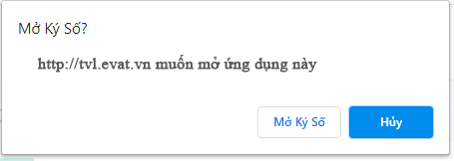

    - Hiển thị thông báo “Ký điện tử thành công” => Nhấn “OK”.

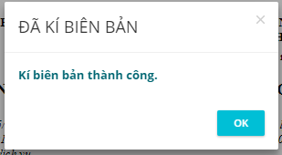

Màn hình hóa đơn sau khi ký điện tử biên bản thành công.

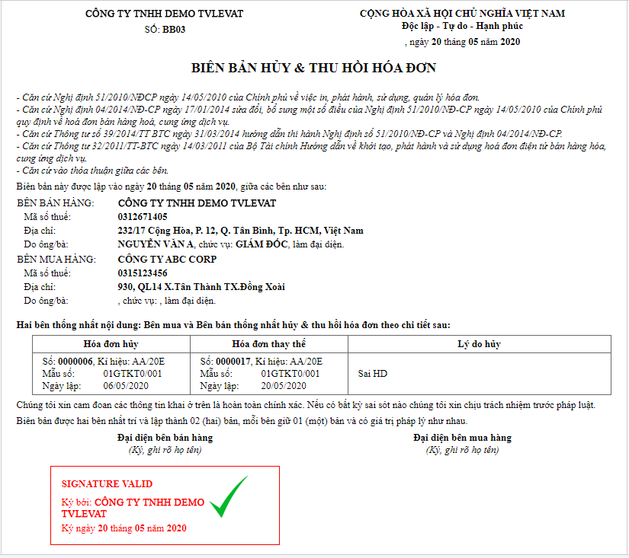

Đồng thời Người mua sẽ nhận email với nội dung liên quan biên bản: link truy cập và mã tra cứu biên bản để thực hiện ký điện tử bên B:

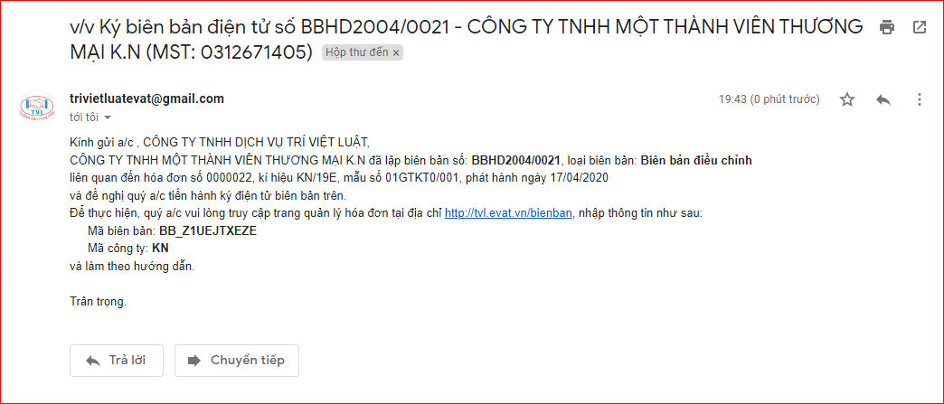

Trường hợp ký tay:

    - Nhấn in biên bản và thực hiện ký tay.

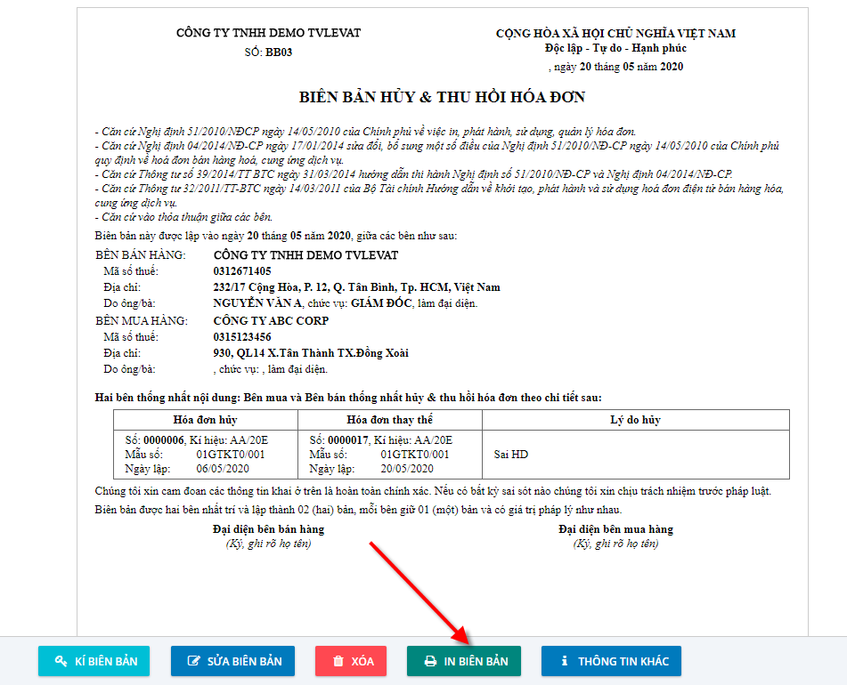

Bước 4: Người mua ký điện tử biên bản (nếu có)

Xem hướng dẫn tại link Người mua ký điện tử biên bản

Lưu ý: Biên bản đã ký Quý khách muốn gởi lại mail hoặc gỡ ký để ký lại cần thực hiện như sau:

(*) Gởi lại mail biên bản cho khách hàng:

Tại màn hình quản lý biên bản, nhấn nút "Gửi mail" biên bản cần gừi lại mail

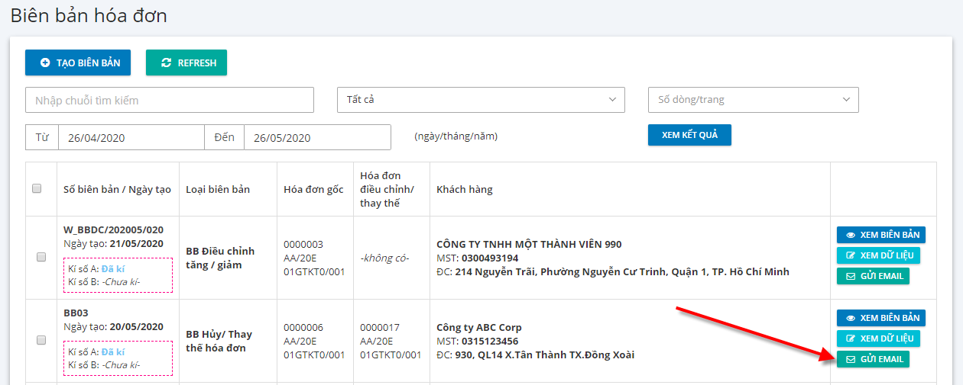

Hiển thị hộp thoại Gửi mail, nhập danh sách email cần gửi biên bản, nhấn "OK" để thực hiện gửi biên bản, ngược lại nhấn "Cancel".

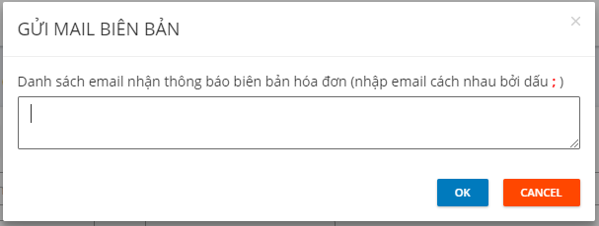

Gởi thành công, hệ thống sẽ thông báo "Gửi mail thông báo thành công":

(*) Gỡ ký số để ký lại:

Tại màn hình biên bản, nhấn nút "Hủy ký biên bản"
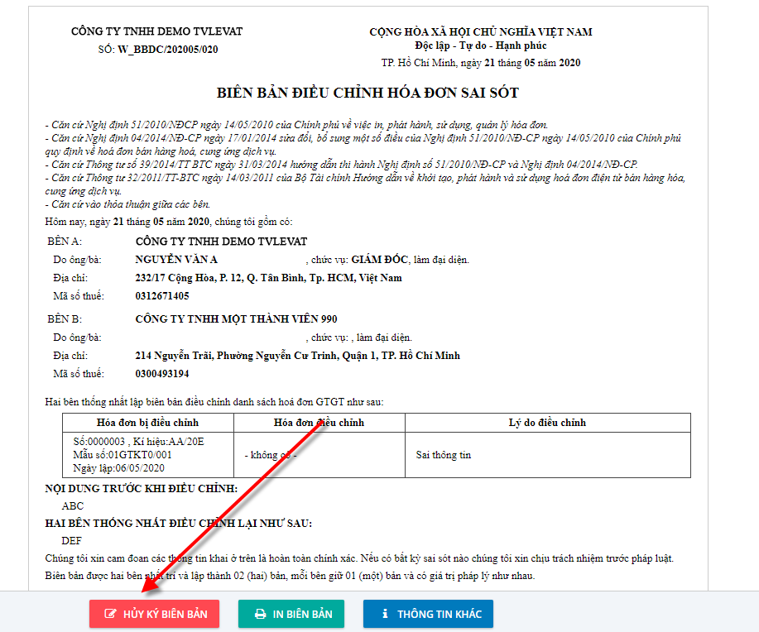

Hiển thị hộp thoại Xác nhận hủy ký, nhấn "Yes" để thực hiện gỡ ký biên bản, ngược lại nhấn "No"

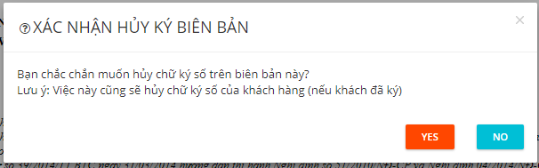

Lưu ý: Thực hiện chức năng gỡ ký hệ thống sẽ gỡ ký số cả người bán (bên A) và người mua (bên B)

CÁM ƠN QUÝ KHÁCH ĐÃ XEM VÀ CHÚC QUÝ KHÁCH THỰC HIỆN THÀNH CÔNG!

Xem báo cáo hóa đơn điện tử
1. Nội dung

Hướng dẫn khách hàng xem báo cáo hóa đơn điện tử.

2. Các bước thực hiện

- Bảng kê hóa đơn bán hàng

Báo cáo thống kê hóa đơn đã phát hành tại đơn vị bán hàng, cung cấp cho kế toán thông tin chi tiết về các hóa đơn đã phát hành trong kỳ như: khách hàng, mặt hàng,…

- Vào menu Báo cáo => Bảng kê hóa đơn
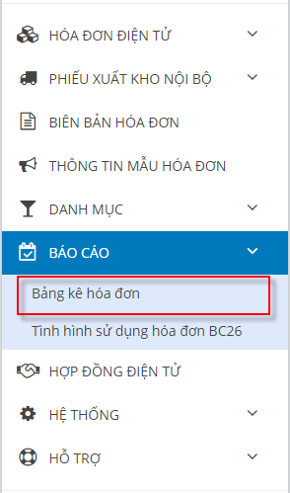

- Hiển thị màn hình bảng kê hóa đơn bàn ra, Quý khách chọn các “điều kiện lọc ở khoanh vùng 1” và nhấn nút “Xem kết quả” (2), có thể xuất dữ liệu file excel bằng cách click “Export excel”(3) trên màn hình bảng kê hòa đơn.

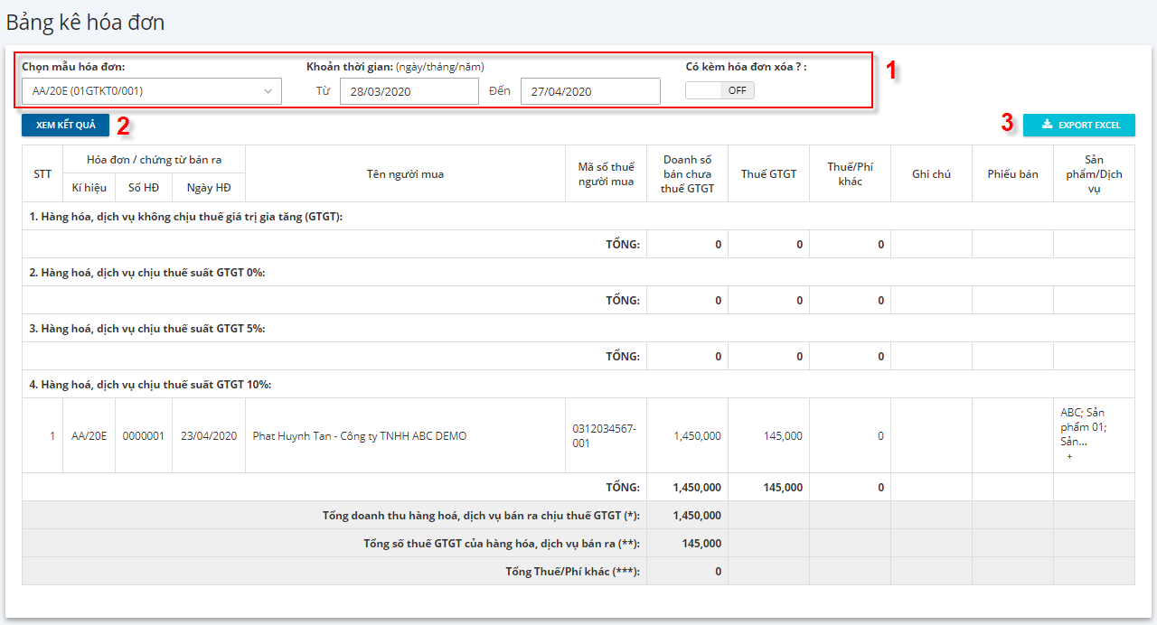

- Báo cáo tình hình sử dụng hóa đơn

Báo cáo chi tiết về số lượng hóa đơn mua/phát sinh; đã sử dụng, xóa bỏ, mất, hủy trong kỳ của doanh nghiệp.

- Vào menu Báo cáo => Tình hình sử dụng hóa đơn BC26

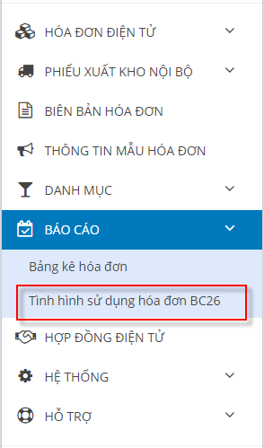

- Hiển thị màn hình bảng kê hóa đơn bàn ra, Quý khách chọn các “điều kiện lọc ở khoanh vùng 1” và bấm “Xem kết quả” (2), có thể xuất dữ liệu file excel bằng cách click “Export excel”(3) trên màn hình bảng kê hòa đơn.

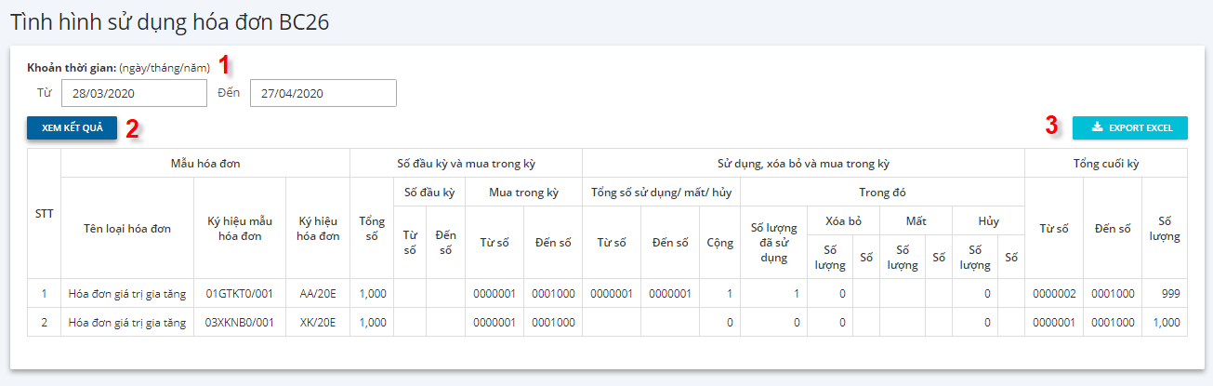

CÁM ƠN QUÝ KHÁCH ĐÃ XEM VÀ CHÚC QUÝ KHÁCH THỰC HIỆN THÀNH CÔNG!

Các tiện ích chung
Các tiện ích chung trên phần mềm

1. Quản lý thông tin tài khoản

2. Thay đổi mật khẩu

3. Quên mật khẩu

4. Xem thông tin mẫu hóa đơn

5. Quản lý hóa đơn

6. Ký hóa đơn hàng loạt

7. Chuyển đổi hóa đơn hàng loạt

8. Lưu trữ hóa đơn hàng loạt

9. Tạo tài khoản người mua tra cứu hóa đơn

Quản lý thông tin tài khoản
1. Nội dung

Cho phép thay đổi thông tin tài khoản người dùng.

2. Các bước thực hiện

Bước 1: Vào menu Tài khoản ở góc trái màn hình
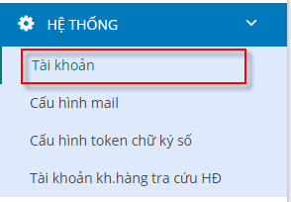

Bước 2: Màn hình thay đổi thông tin cá nhân hiển thị, Quý khách cố thể thay đổi các thông tin sau:

  - Họ & tên

  - Email: là email để nhận các thông tin từ nhà cấp cấp hóa đơn điện tử. Ví dụ khi Quý khách quên mật khẩu

  - Thay đổi mật khẩu

    - Mật khẩu cũ
    - Mật khẩu mới
    - Confirm password: Nhập lại mật khẩu mới để xác nhận

  - Nhấn “Lưu” để thay đổi thong6 tin.

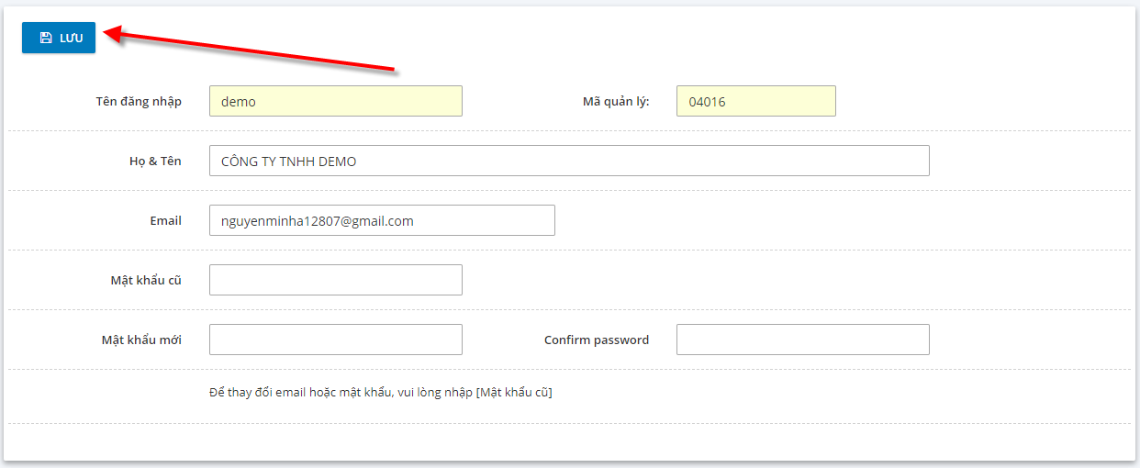

CÁM ƠN QUÝ KHÁCH ĐÃ XEM VÀ CHÚC QUÝ KHÁCH THỰC HIỆN THÀNH CÔNG!

Thay đổi mật khẩu
1. Nội dung

Cho phép đổi mật khẩu đăng nhập vào website hóa đơn điện tử để đáp ứng nhu cầu bảo mật của người dùng.

2. Các bước thực hiện

Bước 1: Vào menu Tài khoản ở góc trái màn hình

Bước 2: Màn hình thay đổi thông tin cá nhân và mật khẩu hiển thị, Quý khách nhập thay đổi mật khẩu như sau:

  - Mật khẩu cũ
  - Mật khẩu mới
  - Confirm password: Nhập lại mật khẩu mới để xác nhận và nhấn “Lưu” để thay đổi mật khẩu.

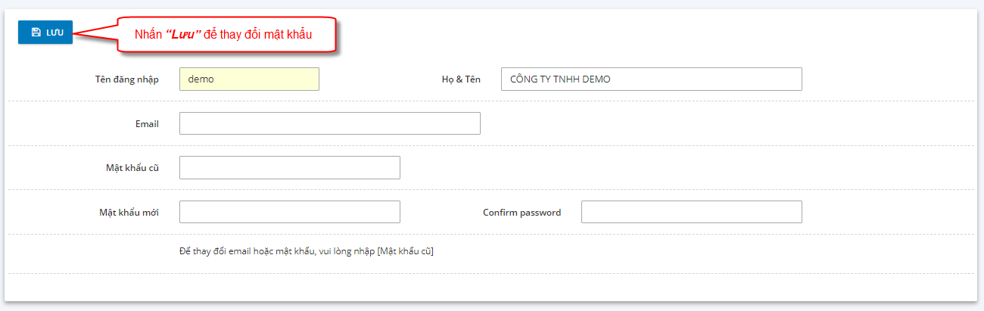

CÁM ƠN QUÝ KHÁCH ĐÃ XEM VÀ CHÚC QUÝ KHÁCH THỰC HIỆN THÀNH CÔNG!

Quên mật khẩu
1. Nội dung

Hướng dẫn lấy lại mật khẩu khi Quý khách quên mật khẩu đăng nhập PM HĐĐT để xuất hóa đơn.

2. Các bước thực hiện

Bước 1: Truy cập link website https://tvl.evat.vn/log , Quý khách nhập thông tin đăng nhập “Đăng nhập”.

Bước 2: Màn hình Đăng nhập hiển thị, Quý khách nhấn nút “Quên mật khẩu?”

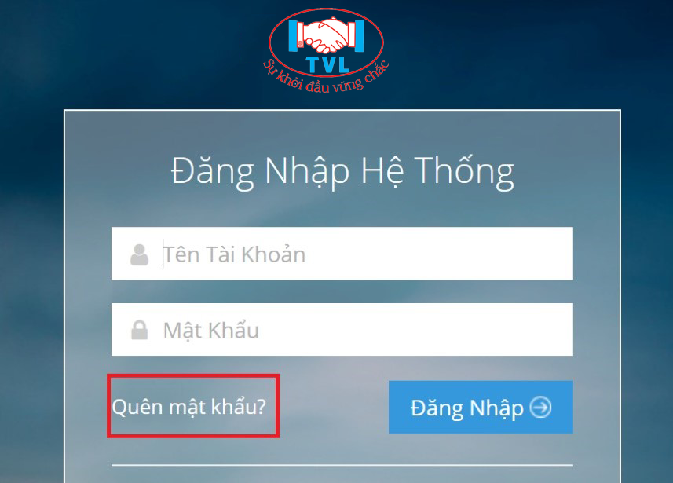

Tại màn hình yêu cầu mật khẩu mới, Quý khách nhập thông tin sau:

- Nhập tên đăng nhập PM HĐĐT

- Nhập Mã số thuế công ty của quý khách

- Check chọn Tôi không phải là người máy

- Chọn phương thức xác thực: Qua mail

- Nhấn nút "OK" để nhận mã xác thực tài khoản, ngược lại nhấn "Cancel"

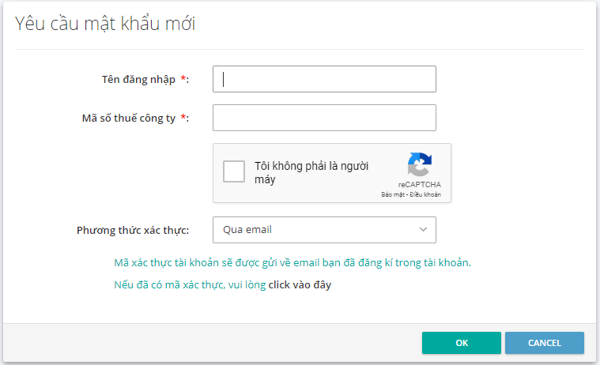

Bước 3: Nhập mã xác thực

- Mã xác thực được gởi về email có khai báo tại tài khoản Admin của Quý khách

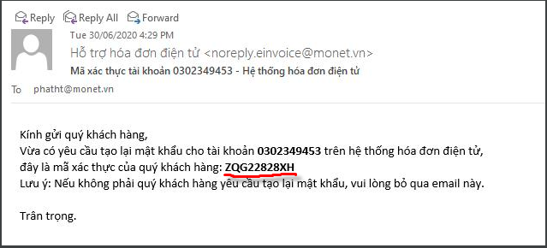

- Nhập mã xác thực tại màn hình bên dưới.

(1) Nhập mã xác thực

(2) Nhấn "OK" để xác nhận, ngược lại nhấn "Cancel"

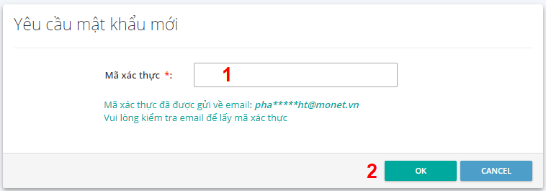

Bước 3: Nhập lại mật khẩu mới và nhấn "OK" để thay đổi, ngược lại nhấn "Cancel"

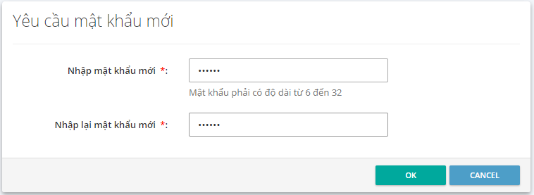

Hộp thoại thông báo Đổi mật khẩu thành công hiển thị

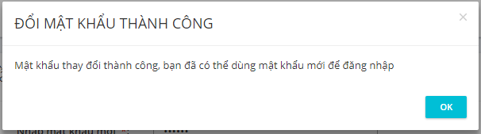

CÁM ƠN QUÝ KHÁCH ĐÃ XEM VÀ CHÚC QUÝ KHÁCH THỰC HIỆN THÀNH CÔNG!

Xem thông tin mẫu hóa đơn
1. Nội dung

Dùng kiểm tra thông tin sử dụng hóa đơn: Số lượng đăng kí ban đầu, số lượng đã sử dụng và còn lại theo từng kí hiệu hóa đơn.

2. Các bước thực hiện

Bước 1: Vào menu Hóa đơn điện tử => Thông tin mẫu hóa đơn

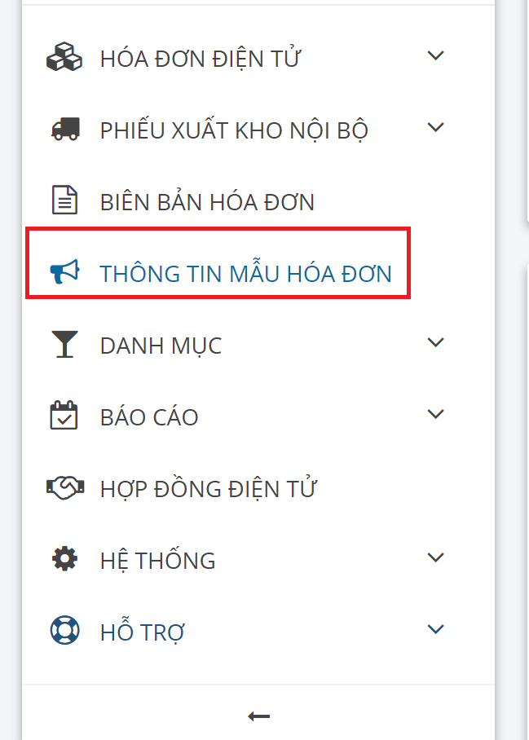

Bước 2: Màn hình Thông tin mẫu hóa đơn hiển thị, Quý khách kiểm tra số lượng đăng kí ban đầu, số lượng đã sử dụng và còn lại theo từng kí hiệu hóa đơn

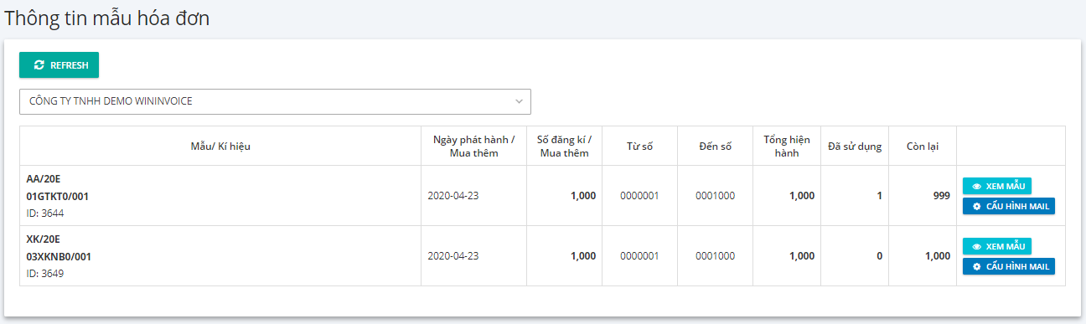

Quý khách cũng có thể xem mẫu hóa đơn đã đăng ký phát hành cơ quan thuế theo từng ký hiệu hóa đơn bằng cách click nút "Xem mẫu"

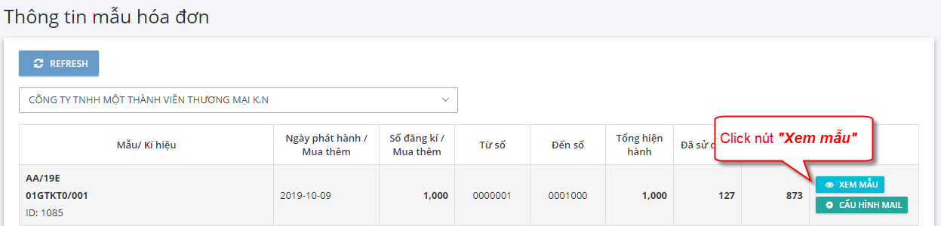

Mẫu hóa đơn hiển thị như sau:
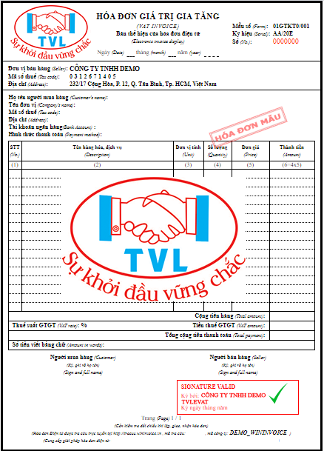

CÁM ƠN QUÝ KHÁCH ĐÃ XEM VÀ CHÚC QUÝ KHÁCH THỰC HIỆN THÀNH CÔNG!

Quản lý hóa đơn
1. Nội dung

Xem danh sách, tìm kiếm/lọc danh sách hóa đơn (Đã kí, Chưa kí...)

2. Các bước thực hiện

Bước 1: Vào menu Hóa đơn điện tử => Quản lý hóa đơn

Bước 2: Màn hình Quản lý hóa đơn hiển thị, Quý khách có thể xem danh sách, tìm kiếm/lọc danh sách hóa đơn (Đã kí, Chưa kí...)

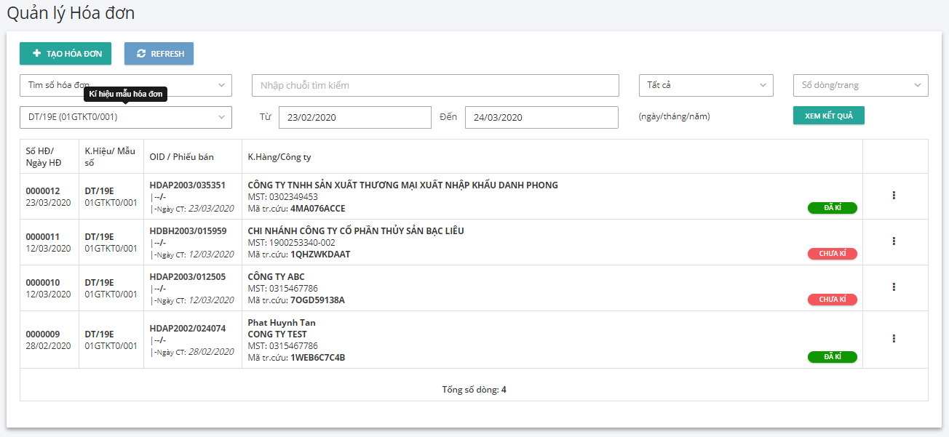

CÁM ƠN QUÝ KHÁCH ĐÃ XEM VÀ CHÚC QUÝ KHÁCH THỰC HIỆN THÀNH CÔNG!

Ký hóa đơn hàng loạt
1. Nội dung

Cho phép ký hàng loạt hóa đơn điện tử

2. Các bước thực hiện

Bước 1: Vào menu Hóa đơn điện tử => Quản lý hóa đơn

Màn hình Quản lý hóa đơn hiển thị như sau:

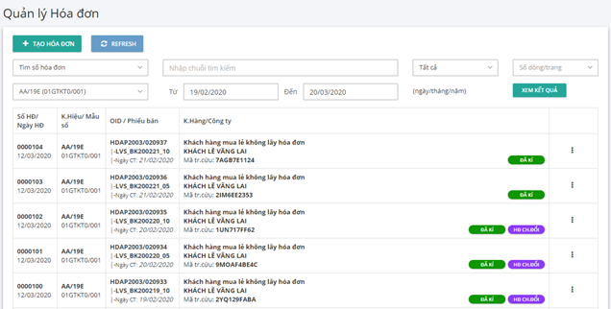

Bước 2: Quý khách nhập thông tin tìm kiếm các hóa đơn cần thực hiện ký hàng loạt

(1) Chọn ký hiệu/mẫu số hóa đơn

(2) Chọn khoảng thời gian tìm các hóa đơn cần in hàng loạt

(4) Nhấn nút “Xem kết quả”

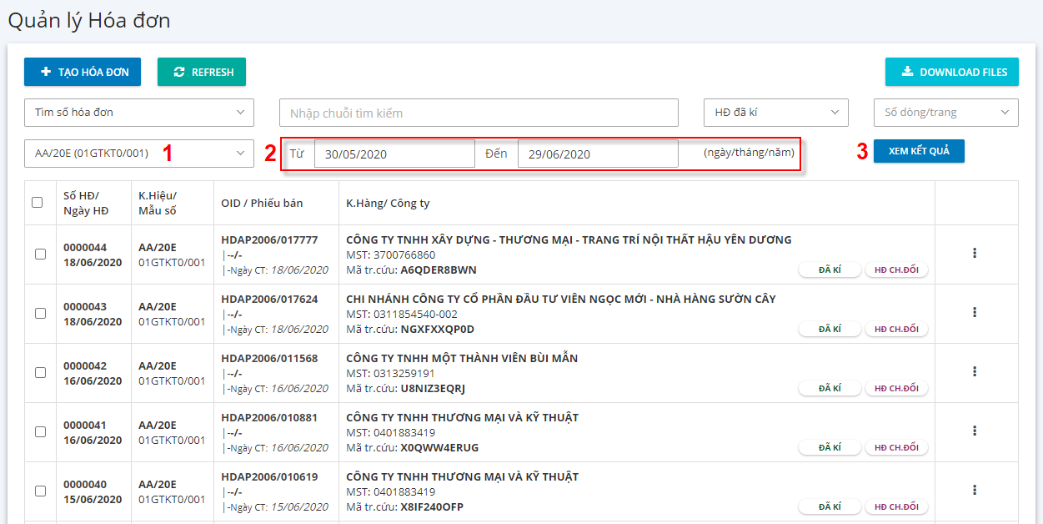

Bước 3: Kết quả danh sách hóa đơn cần tìm hiển thị, Quý khách có thể chọn hóa đơn cần ký hoặc nhấn "Chọn tất cả" nếu chọn tất cả hóa đơn. Nhấn "Ký hóa đơn" để thực hiện ký hàng loạt.

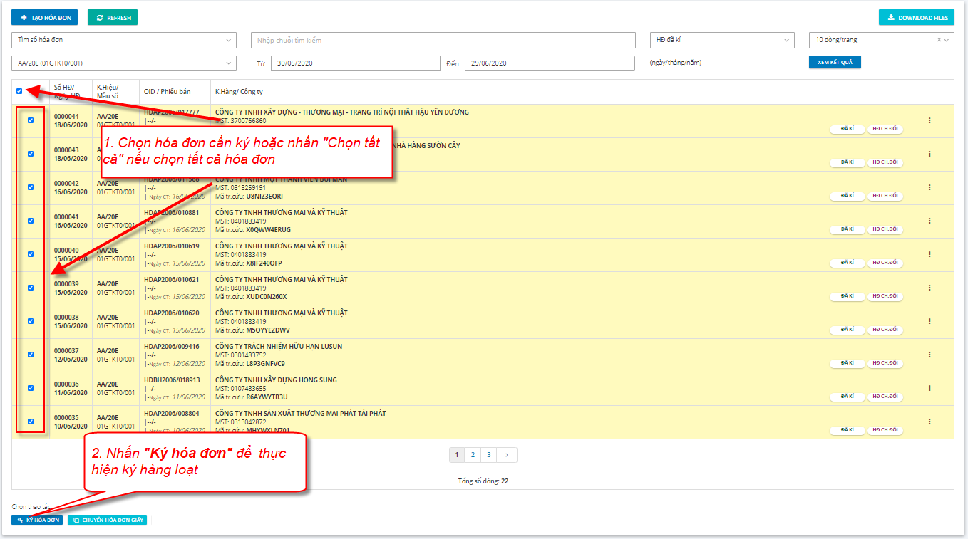

Lưu ý (*): Trước khi thực hiện ký hàng loạt, cắm token vào máy tính (nếu token được thiết lập tại máy chủ thì bỏ qua bước này)

CÁM ƠN QUÝ KHÁCH ĐÃ XEM VÀ CHÚC QUÝ KHÁCH THỰC HIỆN THÀNH CÔNG!

Chuyển đổi hóa đơn hàng loạt
1. Nội dung

Cho phép thực hiện chuyển đổi hàng loạt hóa đơn điện tử.

2. Các bước thực hiện

Bước 1: Vào menu Hóa đơn điện tử => Quản lý hóa đơn

Màn hình Quản lý hóa đơn hiển thị như sau:

Bước 2: Quý khách nhập thông tin tìm kiếm các hóa đơn cần thực hiện chuyển đổi hàng loạt

(1) Chọn ký hiệu/mẫu số hóa đơn

(2) Chọn khoảng thời gian tìm các hóa đơn cần in hàng loạt

(4) Nhấn nút “Xem kết quả”

Bước 3: Kết quả danh sách hóa đơn cần tìm hiển thị, Quý khách có thể chọn hóa đơn cần chuyển đổi hoặc nhấn "Chọn tất cả" nếu chọn tất cả hóa đơn. Nhấn "Chuyển đổi hóa đơn giấy" để thực hiện chuyển đổi hàng loạt.

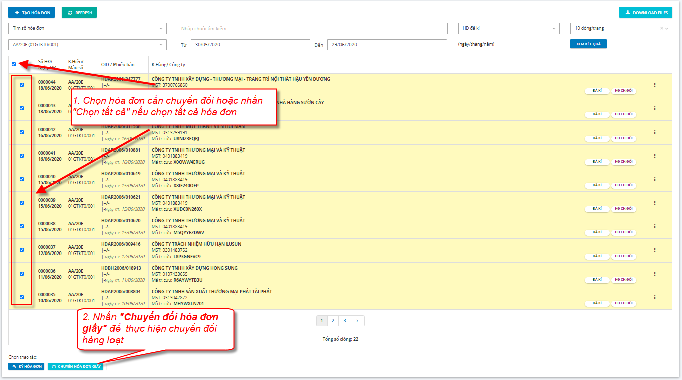

Lưu ý (*): Trước khi thực hiện Chuyển đổi hóa đơn giấy, cắm token vào máy tính (nếu token được thiết lập tại máy chủ thì bỏ qua bước này)

CÁM ƠN QUÝ KHÁCH ĐÃ XEM VÀ CHÚC QUÝ KHÁCH THỰC HIỆN THÀNH CÔNG!

Lưu trữ hóa đơn hàng loạt
1. Nội dung

Cho phép lưu trữ hàng loạt hóa đơn điện tử

2. Các bước thực hiện

Bước 1: Vào menu Hóa đơn điện tử => Quản lý hóa đơn

Bước 2: Tại màn hình Quản lý hóa đơn, Quý khách nhấn nút "Donwnload Files"

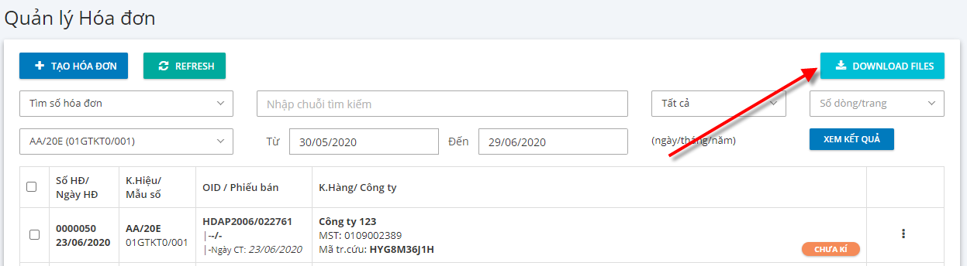

Bước 3: Hộp thoại download file hóa đơn hiển thị, Quý khách nhập thông tin tìm kiếm các hóa đơn cần lưu giữ hàng loạt

(1) Chọn ký hiệu/mẫu số hóa đơn

(2) Nhập từ số hóa đơn

(3) Nhập đến số hóa đơn

(4) Nhấn nút “OK” để thực hiện lưu trữ, ngược lại nhấn "Cancel"

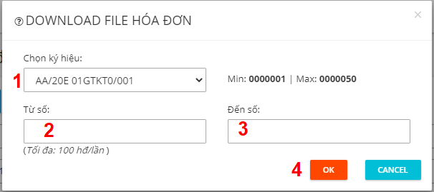

Download thành công, file được tải về tại thư mục Downloads của máy tính Quý khách

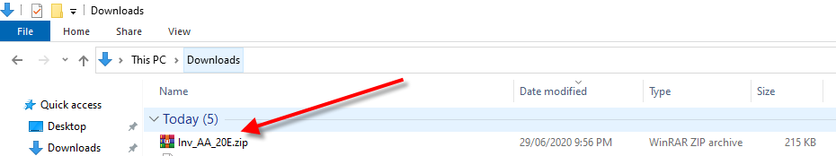

CÁM ƠN QUÝ KHÁCH ĐÃ XEM VÀ CHÚC QUÝ KHÁCH THỰC HIỆN THÀNH CÔNG!

Tạo tài khoản người mua tra cứu hóa đơn
1. Nội dung

Tạo và quản lý tài khoản đăng nhập tra cứu hóa đơn cho người mua.

Với mỗi hóa đơn điện tử khi lập, sẽ có 1 mã tra cứu riêng, người mua nhận hóa đơn có thể tra cứu riêng từng hóa đơn theo mã tra cứu này.

- Ngoài ra, để tiện lợi cho việc quản lý hóa đơn đầu vào của người mua, người bán xuất hóa đơn có thể tạo tài khoản cho họ, khi dùng tài khoản tra cứu, người mua sẽ thấy được toàn bộ hóa đơn đã xuất cho họ.

- Tài khoản người mua này hiện chỉ áp dụng đối với khách hàng là tổ chức/ công ty, có mã số thuế.

2. Các bước thực hiện

Bước 1: Vào menu Hệ thống => Tài khoản khách hàng tra cứu hóa đơn

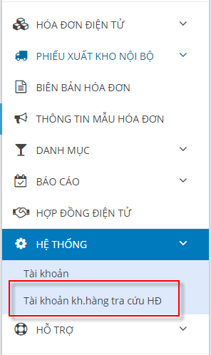

Bước 2: Tạo tài khoản khách hàng tra cứu hóa đơn

Tại màn hình Tài khoản khách tra cứu hóa đơn, Quý khách nhấn nút "Thêm tài khoản" để tạo tài khoản tra cứu hóa đơn cho khách hàng của Quý khách

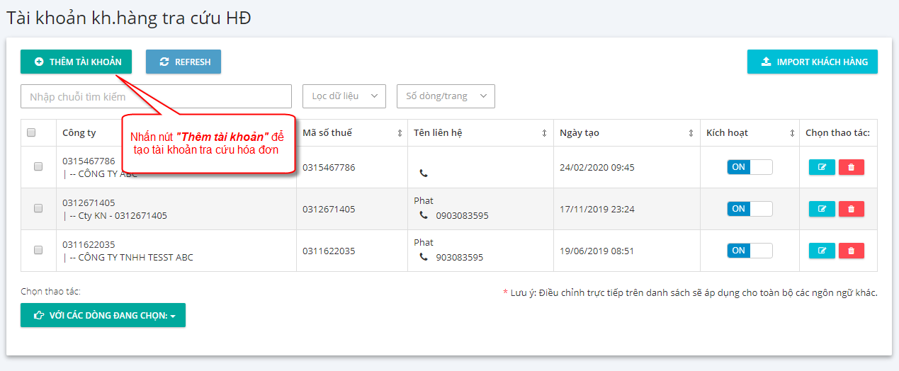

Màn hình Thêm tài khoản hiển thị

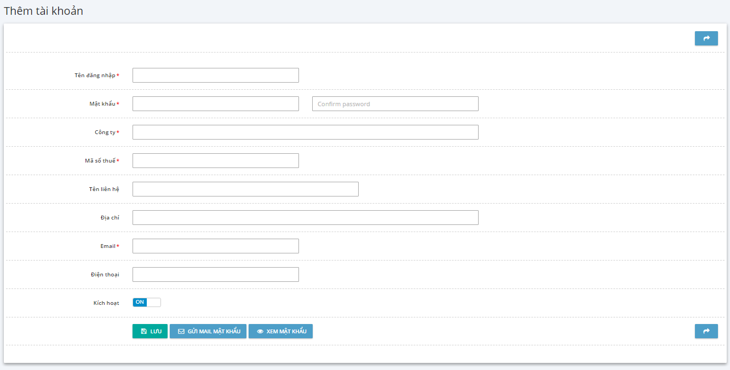

Nhập/ sửa thông tin tài khoản của khách hàng:

- Tên đăng nhập, mật khẩu, nhập lại mật khẩu
- Tên công ty
- MST: Mã số thuế
- Địa chỉ
- Email
- Điện thoại
- Kích hoạt:
    - Nếu bật ON: có sử dụng

    - Nếu OFF: không sử dụng

- Nhấn nút “Lưu” để tạo tài khoản khách hàng tra cứu hóa đơn

- Nhấn nút "Gửi mail mật khẩu" để gởi thông tin tài khoản đăng nhập tra cứu hóa đơn cho khách hàng của Quý khách

- Nhấn nút "Xem mật khẩu" để xem lại mật khẩu đã tạo

Lưu ý(*): Tài khoản khách hàng được kết xuất với hóa đơn thông qua mã số thuế của khách hàng, nên cần nhập thông tin tài khoản đầy đủ và chính xác.

Quý khách cũng có thể sửa thông tin tài khoản khách hàng sau khi tạo thành công, bằng cách click biểu tượng chỉnh sửa ứng với dòng khách hàng cần sửa để sửa thông tin tài khoản tra cứu hòa đơn của khách hàng.

Hoặc có thể xóa tài khoản khách hàng, click biểu tượng xóa 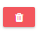để thực hiện xóa tài khoản tra cứu hòa đơn của khách hàng

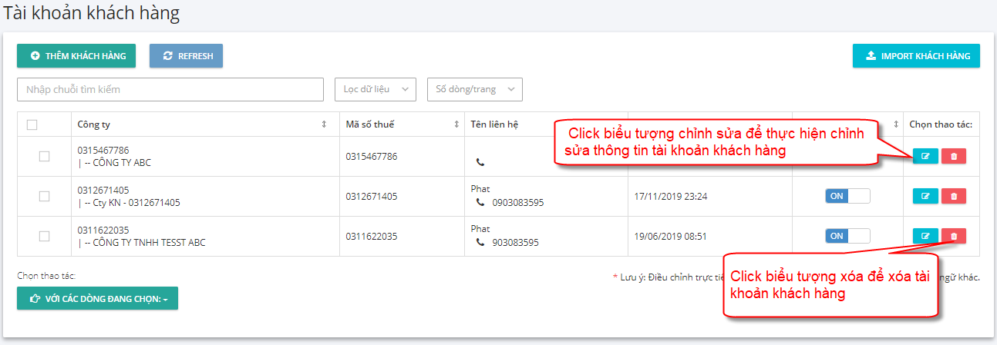

CÁM ƠN QUÝ KHÁCH ĐÃ XEM VÀ CHÚC QUÝ KHÁCH THỰC HIỆN THÀNH CÔNG!

Dành cho người mua hàng
Dành cho người mua

1. Người mua tra cứu hóa đơn điện tử

2. Người mua ký điện tử vào hóa đơn

3. Người mua ký điện tử biên bản

Người mua tra cứu hóa đơn điện tử
1. Nội dung

Cho phép khách hàng tra cứu thông tin hóa đơn điện tử đã được người bán phát hành.

2. Các bước thực hiện

Tra cứu bằng Mã Bảo Mật

Bước 1: Mở email công ty xuất hóa đơn đã gửi qua email cho bạn để lấy thông tin tra cứu hóa đơn

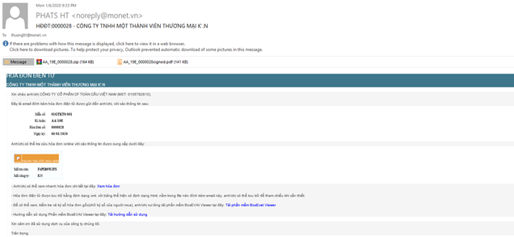

Nội dung email hệ thống gửi hóa đơn điện tử cho khách hàng

Bước 2: Nhập thông tin tra cứu hóa đơn tại màn hình như hình sau:

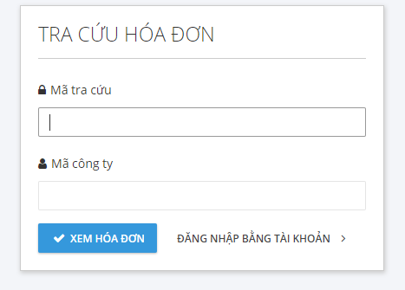

Trong đó các điều kiện tìm kiếm gồm:

  - Nhập chuỗi mã tra cứu: hệ thống sẽ tìm kiếm theo chuỗi nhập
  - Nhập chuỗi mã công ty: hệ thống sẽ tìm kiếm theo chuỗi nhập
  - Nhấn nút "Xem hóa đơn"
Bước 3: Hệ thống sẽ trả về thông tin hóa đơn cần tìm, nhấp vào mục xem hóa đơn để xem chi tiết hóa đơn hoặc nhấn nút tải hóa đơn về máy.

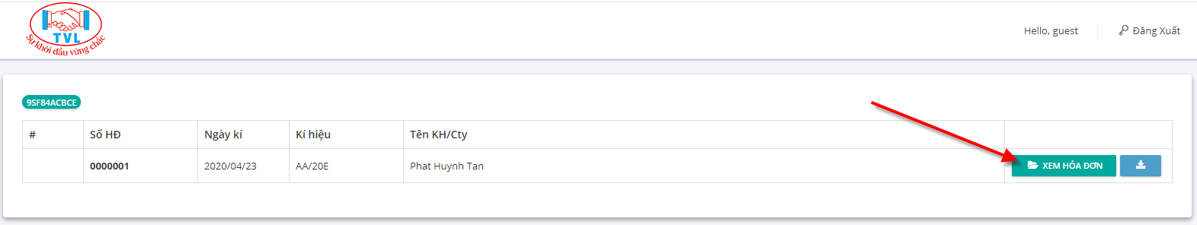

Xem chi tiết tờ hóa đơn

Tra cứu bằng tài khoản tra cứu

Quý khách nhấn vào đăng nhập bằng tài khoản để chuyển qua màn hình login tài khoản tra cứu hệ thống.

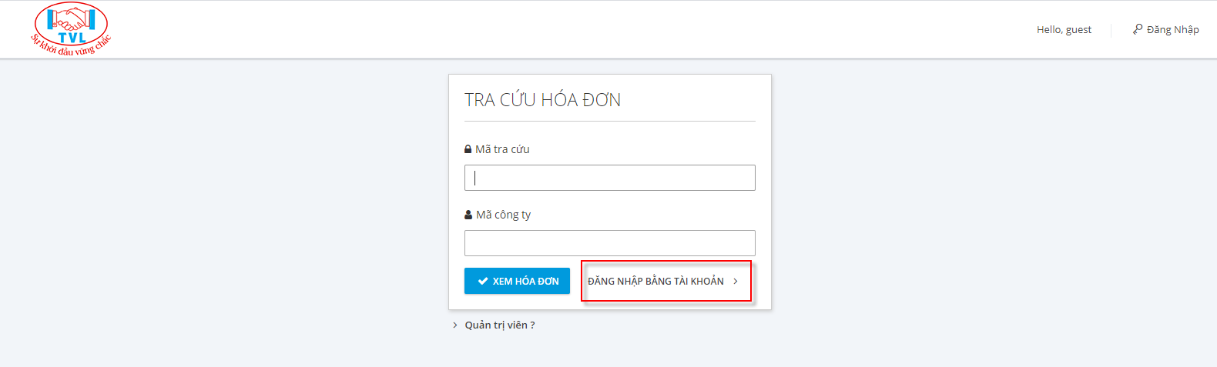

Tại màn hình đăng nhập, Quý khách nhập tài khoản tra cứu được công ty xuất hóa đơn cung cấp

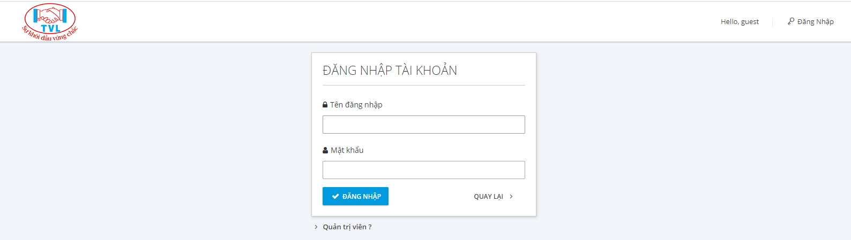

Sau khi đăng nhập hoàn thành, Quý khách có thể tra cứu được tất cả hóa đơn liên quan của công ty quý khách.

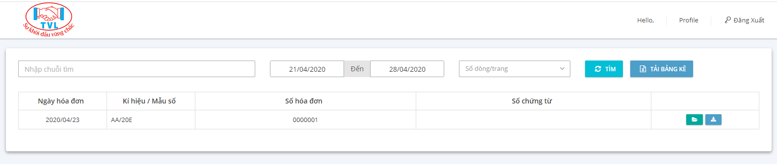

CÁM ƠN QUÝ KHÁCH ĐÃ XEM VÀ CHÚC QUÝ KHÁCH THỰC HIỆN THÀNH CÔNG!

Người mua ký điện tử vào hóa đơn

Người mua ký điện tử biên bản
1. Nội dung

Cho phép người mua tra cứu và ký biên bản người bán lập

2. Các bước thực hiện

Bước 1: Mở email công ty lập biên bản đã gửi qua email cho Quý khách để lấy thông tin tra cứu biên bản

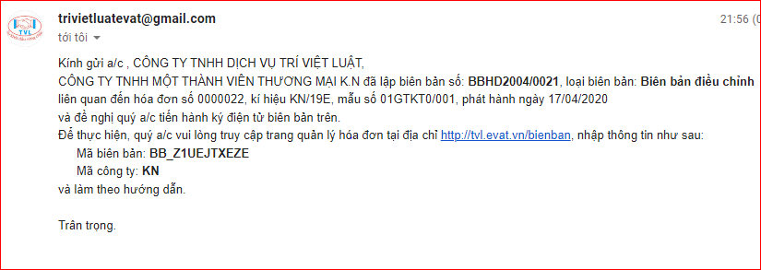

Bước 2: Người mua truy cập link, nhập mã tra cứu biên bản tại màn hình như hình sau:

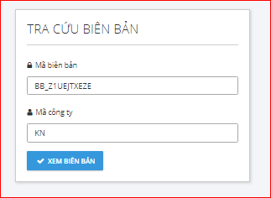

Trong đó các điều kiện tìm kiếm gồm:
      - Nhập chuỗi mã biên bản: hệ thống sẽ tìm kiếm theo chuỗi nhập

      - Nhập chuỗi mã công ty: hệ thống sẽ tìm kiếm theo chuỗi nhập

      - Nhấn nút "Xem biên bản"

Hiển thị danh sách biên bản, click xem biên bản để xem chi tiết biên bản hoặc nhấn nút tải biên bản về máy.

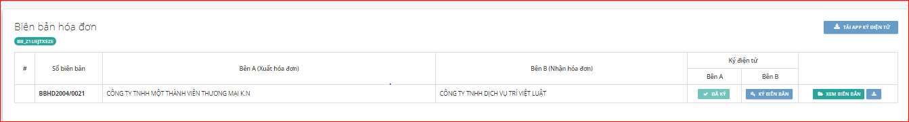

Bước 3: Tải App ký tại link

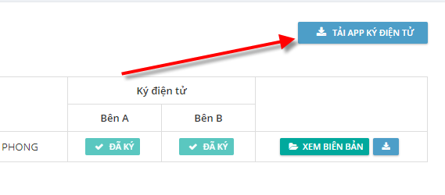

Bước 4: Thực hiện ký biên bản

Tại biên bản cần ký điện tử nhấn nút “Ký biên bản”.

Lưu ý (*): Quý khách nhớ cắm chữ ký số vào máy để ký được biên bản

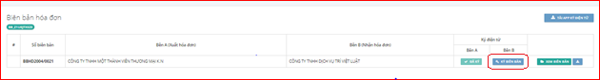

Hiển thị hộp thoại Mở ký số, nhấn nút “Yes”, ngược lại nhấn “No”

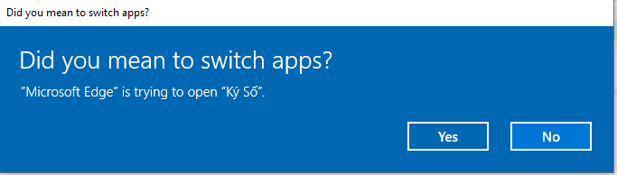

Hiển thị hộp thoại Xác nhận PIN, nhập mã PIN nhấn nút “Đăng nhập”, ngược lại nhấn “Hủy bỏ”

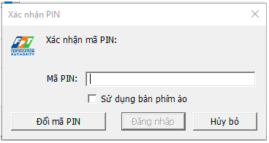

Màn hình sau khi ký thành công

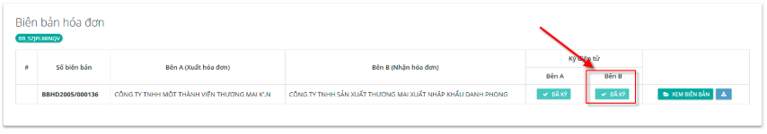

CÁM ƠN QUÝ KHÁCH ĐÃ XEM VÀ CHÚC QUÝ KHÁCH THỰC HIỆN THÀNH CÔNG!

Hướng dẫn xử lý các lỗi thường gặp

